UNIVERSIDADE FEDERAL DO ESPÍRITO SANTO
CENTRO DE ARTES
COMUNICAÇÃO SOCIAL: PUBLICIDADE E PROPAGANDA

ANA LORENA PEREIRA

O LUTADOR COMO ESPETÁCULO: ARQUÉTIPOS NA ESPETACULARIZAÇÃO DA IMAGEM DE ALEX POATAN PEREIRA

VITÓRIA
2026

ANA LORENA PEREIRA

O LUTADOR COMO ESPETÁCULO: ARQUÉTIPOS NA ESPETACULARIZAÇÃO DA IMAGEM DE ALEX POATAN PEREIRA

Trabalho de conclusão apresentado ao curso de Comunicação Social: Publicidade e Propaganda do Centro de Artes da Universidade Federal do Espírito Santo, como requisito para aprovação na disciplina de Métodos e Técnicas de Pesquisa em Comunicação.

Orientação: Profª. Cláudio Renato Zapalá Rabelo

VITÓRIA
2026
AGRADECIMENTOS

RESUMO
Este trabalho analisa a espetacularização da imagem de Alex Pereira, conhecido como Poatan, no contexto do Ultimate Fighting Championship (UFC), buscando compreender como os arquétipos contribuem para a construção de sua imagem como lutador. O estudo considera o esporte como parte da indústria do entretenimento e observa como sua comunicação utiliza histórias, símbolos e elementos da trajetória dos atletas para aproximá-los do público. Como recorte, a pesquisa concentra-se na comunicação relacionada ao UFC 320, especialmente na narrativa envolvendo a antiga profissão de Poatan como borracheiro e sua representação como herói e guerreiro. De forma complementar, são observados elementos relacionados à sua ascendência indígena e à construção dessa imagem em conteúdos sobre o lutador. A pesquisa possui abordagem qualitativa, descritiva e documental, utilizando conteúdos relacionados ao UFC e à repercussão da imagem de Poatan. Busca-se compreender como sua trajetória e os diferentes elementos utilizados em sua comunicação contribuem para a construção de uma imagem que ultrapassa o desempenho esportivo e participa da composição do espetáculo.

Palavras-chave: Espetacularização. Arquétipos. Lutas.

ABSTRACT
This study analyzes the spectacularization of Alex Pereira's image, known as Poatan, in the context of the Ultimate Fighting Championship (UFC), seeking to understand how archetypes contribute to the construction of his image as a fighter. The study considers sport as part of the entertainment industry and examines how its communication uses stories, symbols, and elements from athletes' backgrounds to bring them closer to the audience. The research focuses on communication related to UFC 320, particularly the narrative surrounding Poatan's former occupation as a tire repair worker and his representation as a hero and warrior. As a complementary aspect, elements related to his Indigenous ancestry and the construction of this image in content about the fighter are also observed. The research adopts a qualitative, descriptive, and documentary approach, using content related to the UFC and the public repercussion of Poatan's image. It seeks to understand how his trajectory and the different elements used in his communication contribute to the construction of an image that goes beyond athletic performance and participates in the composition of the sports spectacle.

Keywords: spectacularization; UFC; Alex Pereira; archetypes; communication.

LISTA DE FIGURAS
Figura 1 – Capa do VHS do UFC 1 (1993), que destaca a participação de Royce Gracie e Ken Shamrock ............ (atualizar página)
Figura 2 – Lutadores no ringue do programa Heróis do Ringue, exibido pela TV Continental ............ (atualizar página)
Figura 3 – Alex Poatan reproduz o gesto da flecha durante evento do UFC ............ (atualizar página)
Figura 4 – Alex “Poatan” Pereira com cocar e pintura indígena na pesagem cerimonial do UFC 295 ............ (atualizar página)
Figura 5 – Pôster oficial do UFC 320, com a revanche entre Magomed Ankalaev e Alex Pereira como luta principal ............ (atualizar página)
Figura 6 – Thunder, personagem indígena do jogo Killer Instinct (versão de 2013) ............ (atualizar página)
Figura 7 – Nightwolf, personagem de origem indígena da série Mortal Kombat (versão de Mortal Kombat 11, 2019) ............ (atualizar página)
Figura 8 – Chefe Apache, personagem do desenho Os Superamigos ............ (atualizar página)
Figura 9 – Divulgação do Alter Ego de Alex Poatan no jogo EA Sports UFC 5 ............ (atualizar página)
Figura 10 – Publicação de Magomed Ankalaev no X provocando Alex Poatan a respeito da borracharia ............ (atualizar página)
Figura 11 – Encarada entre Alex Poatan e Magomed Ankalaev antes do UFC 320, publicada pelo UFC Brasil ............ (atualizar página)
Figura 12 – Publicação sobre o retorno de Alex Poatan à borracharia em que trabalhou, dias após a vitória sobre Magomed Ankalaev no UFC 320 ............ (atualizar página)
Figura 13 – Montagem publicada por Alex Poatan mostrando Magomed Ankalaev segurando um pneu, após a derrota no UFC 320 ............ (atualizar página)
Figura 14 – Publicação do Brasileirão associando o retorno do campeonato à expressão “voltar para a borracharia” ............ (atualizar página)
Figura 15 – Alex Poatan durante a entrada para o combate no UFC 320, momento em que executa o gesto do arco e flecha ............ (atualizar página)
Figura 16 – Bebeto (camisa 7) e o gesto de embalar um bebê, na Copa do Mundo de 1994 ............ (atualizar página)
Figura 17 – Usain Bolt reproduz sua comemoração característica, que lembra um arqueiro ............ (atualizar página)
Figura 18 – Anderson Silva (à direita), conhecido como Spider, no octógono do UFC 97, em 2009 ............ (atualizar página)
Figura 19 – Alex Poatan explica o significado dos elementos indígenas em vídeo publicado fora do ciclo do UFC 320 ............ (atualizar página)
Figura 20 – Podcast Dos Nossos discute a relação de Alex Poatan com a cultura indígena ............ (atualizar página)

SUMÁRIO
1. INTRODUÇÃO
1.1 Contextualização
1.2 Justificativa
1.3 Questão de investigação e objetivos
1.4 Corpus de análise
2. REFERENCIAL TEÓRICO
2.1 Esporte e sociedade do espetáculo
2.2 A construção da imagem do atleta no espetáculo esportivo
2.3 Os arquétipos na comunicação e na construção da imagem
2.4 O Cara Comum e o Herói na representação do atleta
2.5 A representação indígena e o arquétipo do guerreiro
2.6 A luta nos games: o lutador como personagem
3. PROCEDIMENTOS METODOLÓGICOS
4. ANÁLISE E DISCUSSÃO DO CORPUS
4.1 A borracharia como elemento de provocação: o arquétipo do Cara Comum
4.2 Da origem à conquista: a articulação entre Cara Comum e Herói
4.3 A circulação da narrativa da borracharia
4.4 O gesto do arco e flecha e o arquétipo do guerreiro
4.5 A fala de Poatan sobre a ancestralidade indígena
4.6 Arquétipos e espetacularização da imagem
5. CONCLUSÃO
6. REFERÊNCIAS
7. APÊNDICE – DECLARAÇÃO DE USO DE INTELIGÊNCIA ARTIFICIAL

1. INTRODUÇÃO

1.1 Contextualização
A luta como forma de entretenimento não é algo novo. Na Roma Antiga, os combates entre gladiadores lotavam arenas como o Coliseu, e a expressão "pão e circo", atribuída ao poeta Juvenal, ficou conhecida justamente por resumir a ideia de oferecer comida e diversão ao povo. Muitos séculos depois, o interesse pelo confronto continua, mas o contexto é outro. Hoje, o espetáculo não acontece apenas para quem está na arena: ele passa pela televisão, pelas plataformas de streaming, pelas redes sociais e pela publicidade, e envolve marcas, patrocinadores e um mercado que movimenta bilhões de dólares.
O Ultimate Fighting Championship (UFC) é um bom exemplo dessa mudança. A organização surgiu nos Estados Unidos em 1993, em um momento em que as artes marciais estavam em alta na cultura pop. O cinema havia popularizado as lutas desde os filmes de Bruce Lee, nos anos 1970, e depois as aproximou do público ocidental com produções como O Grande Dragão Branco (Bloodsport, 1988), estrelado por Jean-Claude Van Damme. Ao mesmo tempo, jogos eletrônicos como Pit-Fighter (1990) e Street Fighter II (1991) colocavam lutadores de estilos diferentes frente a frente. É nesse contexto que surge o octógono. O primeiro evento (Figura 1), realizado em Denver, foi criado por Rorion Gracie e Art Davie com uma proposta simples: reunir lutadores de modalidades diferentes, como sumô, caratê, boxe, savate e jiu-jítsu, para descobrir qual arte marcial era mais eficiente. Por isso, naquele momento, ainda não se falava em MMA (artes marciais mistas): a ideia era uma disputa entre estilos, e o termo só passou a ser usado depois. A competição também servia para divulgar o jiu-jítsu brasileiro desenvolvido pela família Gracie, e seu formato vinha de uma tradição brasileira bem mais antiga. Desde os anos 1920, os Gracie desafiavam lutadores de outros estilos em combates com pouquíssimas regras, para provar a eficiência de sua arte, e, no fim dos anos 1950, essas disputas chegaram à televisão no programa Heróis do Ringue (Figura 2), que popularizou o nome vale-tudo (Museu Brasileiro de Rádio e Televisão, [20--]). O UFC levou esse modelo para os Estados Unidos. Para isso, a família não escolheu seu lutador mais forte, Rickson, mas Royce Gracie, mais franzino e leve, cuja vitória mostraria que a técnica do jiu-jítsu podia superar adversários maiores e mais fortes. Royce venceu o torneio, e a estratégia deu certo.
Figura 1 – Capa do VHS do UFC 1 (1993), que destaca a participação de Royce Gracie e Ken Shamrock
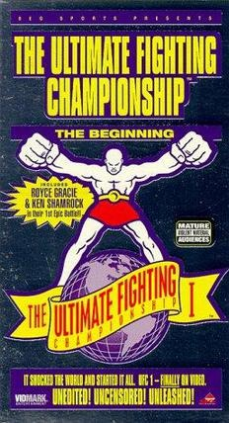
Fonte: UFC 1 (2026).
Figura 2 – Lutadores no ringue do programa Heróis do Ringue, exibido pela TV Continental
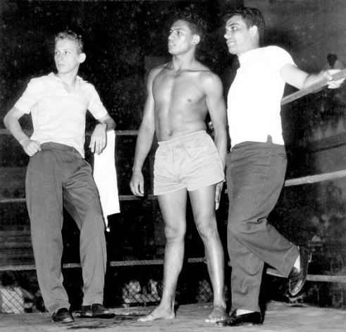
Fonte: Museu Brasileiro de Rádio e Televisão ([20--]).
Nos primeiros anos, o evento tinha poucas regras e era visto como violento demais, o que dificultava sua transmissão. Em 2001, a organização, que passava por dificuldades, foi comprada por cerca de US$ 2 milhões pelos irmãos Lorenzo e Frank Fertitta, que colocaram Dana White na presidência (Snowden, 2016). A partir daí, o UFC adotou regras, categorias de peso e fiscalização, e se tornou um produto que podia ser vendido para emissoras e anunciantes. Em 2016, foi vendido por US$ 4 bilhões (Snowden, 2016) e, em 2023, passou a fazer parte da TKO Group Holdings, empresa criada a partir da fusão com a WWE, em uma operação na qual o UFC foi avaliado em US$ 12,1 bilhões (TKO Group Holdings, 2023).
Hoje, o UFC funciona como uma grande empresa de entretenimento. Em 2025, a organização teve receita de cerca de US$ 1,5 bilhão. Aproximadamente 60% desse valor veio da venda de direitos de transmissão e de conteúdo; o restante veio de patrocínios, da venda de ingressos, de taxas pagas pelas cidades que recebem os eventos e do licenciamento da marca em produtos como roupas e jogos eletrônicos (TKO Group Holdings, 2026). No mesmo ano, o UFC fechou com a Paramount um contrato de US$ 7,7 bilhões, com duração de sete anos, para transmitir seus eventos nos Estados Unidos a partir de 2026 (CNBC, 2025). Além disso, a organização mantém canais próprios, como o serviço de streaming UFC Fight Pass e perfis nas redes sociais, em que publica conteúdos sobre os lutadores diariamente. Esses números mostram que o principal produto do UFC não é apenas a luta, mas a imagem dela: aquilo que pode ser transmitido, recortado e compartilhado.
O UFC também não está sozinho nesse mercado. Ao longo de sua história, disputou espaço com organizações como o japonês PRIDE, que nos anos 2000 reunia grandes lutadores, entre eles vários brasileiros, e que foi comprado pelos donos do UFC em 2007. O PRIDE ficou conhecido justamente por transformar seus eventos em grandes espetáculos, com cerimônias de abertura, fogos de artifício, palco iluminado e entradas elaboradas para os lutadores (Pride..., 2006), em uma lógica parecida com a do Super Bowl, em que o show em torno da atração principal também faz parte do produto. Atualmente, existem outras organizações relevantes, como a norte-americana PFL, que em 2023 comprou o Bellator, o ONE Championship, de Singapura, o japonês Rizin, visto como herdeiro do PRIDE, o polonês KSW e o britânico Cage Warriors, além da LFA, dos Estados Unidos, que funciona como vitrine para atletas que buscam chegar ao UFC. Mesmo com esses concorrentes, o UFC continua sendo a principal referência do MMA no mundo, e chegar até ele costuma ser visto como o auge da carreira de um lutador.
Uma parte importante desse sucesso está na forma como a organização apresenta seus atletas. O UFC não vende apenas lutas, mas, principalmente, o espetáculo construído em torno delas. Apelidos, músicas de entrada, encaradas, rivalidades, vídeos de bastidores e histórias de vida ajudam a transformar cada lutador em alguém que o público reconhece e acompanha. Muitas vezes, essas histórias ganham um tom quase mitológico, em que o atleta aparece como alguém extraordinário. Ao mesmo tempo, é comum que essas narrativas destaquem a origem simples dos lutadores, aproximando-os de quem assiste. Essas duas dimensões não se opõem: a origem comum aproxima o atleta do público, enquanto a trajetória extraordinária o transforma em um mito.
É nesse contexto que se insere Alex Pereira, conhecido como Poatan. Nascido em São Bernardo do Campo (SP), em 1987, ele trabalhou em uma borracharia ainda na adolescência e começou no kickboxing já adulto. Foi campeão em duas categorias na organização de kickboxing GLORY e, no UFC, conquistou os cinturões dos pesos-médios, em 2022, e dos meio-pesados, em 2023 (UFC, 2026). Em 2025, perdeu o título dos meio-pesados para Magomed Ankalaev e o recuperou na revanche, no UFC 320, evento que é o foco principal desta pesquisa. A forma como sua trajetória e sua imagem são construídas na comunicação é o que este trabalho busca investigar a partir dos arquétipos.

1.2 Justificativa
O presente estudo se justifica pelo interesse em compreender como a imagem de um atleta se transforma em espetáculo dentro da indústria do entretenimento, tendo o UFC como contexto de análise. O UFC se consolidou como um grande negócio desse setor, reorganizando o mercado das lutas de MMA e transformando suas competições em um show que movimenta bilhões de dólares, e isso também envolve a espetacularização. A relação entre esporte e entretenimento não é recente, mas o caso do UFC chama atenção pela escala global de sua operação comercial e pelo uso intensivo de plataformas digitais na construção da imagem de seus atletas. Esse fenômeno se apoia no que Ortiz (1994, p. 41) define como mundialização da cultura. O autor explica que os meios de comunicação modernos criaram um circuito desterritorializado que serve de suporte para uma "comunicação-mundo", transcendendo as barreiras locais ou nacionais e fazendo com que esse entretenimento seja consumido pelo mundo inteiro em escala global. Embora o livro tenha sido publicado em 1994, quando a internet ainda não fazia parte do cotidiano e a televisão via satélite era o principal meio de alcance global, a ideia se mostra ainda mais visível hoje: plataformas de streaming e redes sociais permitem que uma luta realizada nos Estados Unidos seja assistida, recortada e comentada no Brasil quase ao mesmo tempo em que acontece.
Warnier (2000, p. 165 apud Macedo, 2024, p. 243) complementa esse olhar ao afirmar que falar em uma globalização da cultura como um todo seria um "absurdo de linguagem", já que o que se mundializa são certos mercados de bens culturais, e não a cultura em si. Essa ressalva ajuda a pensar o caso do UFC: o evento, a marca e as transmissões circulam pelo mundo inteiro, mas cada público recebe esse conteúdo a partir da própria realidade. É por isso que a história de um ex-borracheiro brasileiro pode ganhar, no Brasil, sentidos que não são os mesmos em outros países.
Este cenário é de alta relevância para o campo da comunicação, em especial para a Publicidade, que encontra um espaço estratégico nesses eventos e exerce influência direta tanto na forma como o show é comunicado quanto na maneira como ele repercute na sociedade. Como aponta Vargas Llosa (2013), vivemos na civilização do espetáculo, uma era em que a diversão e a fuga do tédio ocupam o topo da hierarquia de valores. Essa realidade transforma o esporte em uma distração midiática necessária. Isso significa que o público não acompanha apenas a luta em si, mas também as histórias, rivalidades e imagens construídas em torno dos lutadores, que criam identificação e interesse. Assim, a narrativa que envolve a luta se torna parte importante do produto oferecido ao público.
Trazendo essa dinâmica para o contexto brasileiro, observa-se que o sucesso comercial desses eventos também está relacionado à forma como a imagem dos atletas é construída e divulgada. No caso de Alex Poatan, sua trajetória, desde o trabalho em uma borracharia até a conquista de títulos no UFC, é apresentada de modo a destacar sua superação e fortalecer sua imagem pública como um lutador de destaque. Nesse contexto podemos tratar essa narrativa como praticamente mitológica porque transforma a trajetória do lutador em uma história exemplar de superação, e é humanizada porque parte de uma origem com a qual o público pode se reconhecer. Ao apresentar a história de um homem simples que ascendeu aos octógonos do UFC, constrói-se uma história capaz de aproximar o lutador do público por meio da superação. A publicidade explora esses enredos humanos e elementos da trajetória do atleta para gerar identificação, e essa humanização se torna uma grande movimentadora do espetáculo. Ao se identificar com o ídolo, o espectador participa do sucesso do outro, ainda que de maneira indireta, o que o ajuda, mesmo que por pouco tempo, a se distanciar da vida real e de suas dificuldades (Assis; Muller, 1997). Embora os autores destaquem esse efeito de afastamento da vida real, a identificação também pode ser compreendida pelo movimento contrário: a aproximação entre a realidade do público e a trajetória apresentada pelo lutador. O trabalhador que exerce uma atividade pesada e passa grande parte do dia realizando um trabalho físico, como um repositor ou estoquista de supermercado, ou alguém que precisa pegar ônibus diariamente para chegar ao trabalho e enfrentar uma rotina estressante, pode reconhecer elementos próximos de sua própria realidade. Não é necessário que essas pessoas tenham trabalhado em uma borracharia para estabelecer essa relação, mas que reconheçam na trajetória apresentada aspectos como o trabalho pesado, as dificuldades, a necessidade de sustentar uma rotina e a busca por melhores condições de vida e, quem sabe, ou por que não, fama e reconhecimento.
A aproximação também pode ocorrer entre aqueles que se projetam na trajetória de Poatan. O atleta amador que concilia os treinos com o trabalho ou os estudos, por exemplo, pode enxergar no lutador um passado que parte de uma condição comum e alcança o reconhecimento profissional. Da mesma forma, o espectador que acompanha as lutas pela televisão pode não compartilhar da experiência de ser atleta, mas pode acompanhar sua conquista e atribuir significado a ela a partir de sua própria realidade. Nesse sentido, a narrativa da borracharia contribui para diminuir a distância entre o ídolo e o público. Antes de ser apresentado como campeão, Poatan é apresentado como alguém que trabalhou, enfrentou dificuldades e construiu sua trajetória a partir de uma realidade comum.
Para o campo da Publicidade e Propaganda, estudar esse caso permite observar, em um objeto concreto, como as estratégias de construção de marca descritas por Mark e Pearson (2003) operam sobre uma pessoa pública, e como elementos culturais, como os ligados à ascendência indígena de Poatan, são mobilizados nesse processo.
Figura 3 – Alex Poatan reproduz o gesto da flecha durante evento do UFC

Fonte: CNN Brasil (2024).

1.3 Questão de investigação e objetivos
Como os arquétipos contribuem para a espetacularização da imagem de Alex “Poatan” Pereira ?
OBJETIVO GERAL:
Analisar como os arquétipos contribuem para a espetacularização da imagem de Alex “Poatan” Pereira no contexto do UFC.
OBJETIVOS ESPECÍFICOS: Com o intuito de alcançar o objetivo geral proposto, foram definidos os seguintes objetivos específicos, que orientam as etapas de análise desta pesquisa:
• Identificar os arquétipos presentes na construção e circulação da imagem de Alex “Poatan” Pereira;
• Analisar como esses arquétipos são mobilizados nas representações e narrativas associadas ao lutador;
• Investigar de que maneira os arquétipos contribuem para a construção de significados em torno da imagem de Poatan;
• Compreender a relação entre a utilização de arquétipos e o processo de espetacularização da imagem do lutador.
• Relacionar os padrões arquetípicos à imagem midiática de Alex Pereira, buscando compreender como eles aparecem nas narrativas, representações e conteúdos que circulam sobre o lutador.

1.4 Corpus de análise
O corpus desta pesquisa é composto por conteúdos relacionados à construção da imagem de Alex “Poatan” Pereira, organizados em dois eixos de análise.
O primeiro eixo é constituído por conteúdos publicados no site e nos canais oficiais do UFC durante a cobertura do UFC 320: Ankalaev x Pereira 2, realizado em 4 de outubro de 2025. Serão considerados materiais produzidos nos períodos pré-luta, durante o evento e pós-luta, permitindo acompanhar como a imagem de Poatan é apresentada ao longo da cobertura.
Entre os conteúdos analisados estão materiais relacionados à provocação de Magomed Ankalaev sobre o retorno de Poatan à borracharia, à resposta do atleta, à preparação e aos momentos do evento, à vitória sobre Ankalaev e aos conteúdos publicados posteriormente pelo UFC. Também são considerados dois conteúdos em que a expressão "borracharia" voltou a circular depois do evento: a montagem publicada pelo próprio Poatan e a publicação do perfil do Brasileirão.
O segundo eixo é composto por conteúdos que apresentam elementos relacionados à representação indígena na construção da imagem de Poatan. Diferentemente do primeiro eixo, esse material não está restrito ao UFC 320. Serão considerados conteúdos como entrevistas, vídeos publicados no YouTube, imagens e outros registros que apresentem elementos como vestimentas, pinturas e gestos associados a essa representação, como na pesagem cerimonial do UFC 295, em que Poatan apareceu com cocar e pintura corporal (Figura 4).
Figura 4 – Alex “Poatan” Pereira com cocar e pintura indígena na pesagem cerimonial do UFC 295

Fonte: Silva (2023).
A partir desses dois eixos, a pesquisa buscará identificar os arquétipos presentes nas diferentes representações de Alex “Poatan” Pereira e analisar como esses elementos contribuem para a espetacularização de sua imagem no contexto do UFC.

2. REFERENCIAL TEÓRICO

2.1 Esporte e sociedade do espetáculo
O esporte ocupa um lugar importante na sociedade, tanto como prática de competição, quanto como forma de entretenimento e indústria. Com a presença dos meios de comunicação e das plataformas digitais, os eventos esportivos passaram a alcançar públicos que não estão presentes no local das competições. A televisão, os sites de notícias e as redes sociais permitem que espectadores e consumidores de mídia acompanhem diferentes modalidades e tenham contato com os atletas e suas trajetórias.
Nesse cenário, a divulgação do esporte começa muito antes da competição, e toda a comunicação é planejada. Antes de um evento, são produzidos conteúdos para apresentar os atletas, informar sobre os confrontos e despertar o interesse do público. Depois da competição, os resultados, as entrevistas e os principais momentos continuam sendo divulgados. Dessa forma, o evento esportivo passa a fazer parte de uma sequência de conteúdos que mantém o público interessado mesmo fora do momento da disputa.
Essa relação entre esporte e comunicação pode ser compreendida a partir do conceito de sociedade do espetáculo, desenvolvido por Guy Debord (1997). Publicado originalmente em 1967, o livro analisa uma sociedade marcada pela televisão e pela publicidade, muito antes das redes sociais, mas sua ideia central ajuda a pensar o ambiente digital, em que a circulação de imagens se tornou ainda mais intensa. Para o autor, “o espetáculo não é um conjunto de imagens, mas uma relação social entre pessoas, mediada por imagens” (Debord, 1997, p. 14). A afirmação de Debord ajuda a entender que o espetáculo não está apenas nas imagens que são produzidas e divulgadas. O autor chama a atenção para a maneira como as pessoas se relacionam por meio dessas imagens. No esporte, isso pode ser percebido na relação entre o público e os atletas. Muitas pessoas acompanham a carreira de um lutador sem conhecê-lo pessoalmente ou ter contato direto com sua rotina. O que sabem sobre ele vem, em grande parte, das imagens e informações que circulam nos meios de comunicação.
Assim, as imagens não servem apenas para mostrar o que aconteceu em uma competição. Elas também ajudam o público a conhecer os atletas e a formar uma ideia sobre eles. Uma entrevista, por exemplo, pode destacar aspectos da trajetória de um lutador, enquanto um vídeo de treinamento pode mostrar sua preparação para uma disputa. Esses conteúdos passam a fazer parte da maneira como o atleta é conhecido pelo público.
Debord (1997, p. 13) também afirma que "tudo o que era vivido diretamente tornou-se uma representação". Essa ideia pode ser relacionada ao modo como o público acompanha os eventos esportivos. Embora a luta aconteça de fato, muitas pessoas não estão presentes no local e acompanham a disputa pela transmissão ou por conteúdos divulgados posteriormente. O contato com o evento ocorre, portanto, por meio de imagens que mostram partes daquilo que aconteceu.
Isso não significa que a competição seja falsa ou que o acontecimento esportivo perca sua importância. A questão é que o público remoto também tem contato com uma versão adaptada do evento. A escolha dos momentos que serão divulgados, das falas que ganham destaque e das imagens que circulam influencia a forma como a competição é apresentada e conhecida.
Essa versão começa a ser construída antes mesmo de a disputa acontecer. A apresentação dos atletas, a retomada de confrontos anteriores e a divulgação de rivalidades criam expectativa em torno de uma luta, e o público passa a acompanhar não apenas o resultado, mas também a história que envolve os lutadores. No Ultimate Fighting Championship (UFC), essa lógica é bastante visível: os eventos nunca são divulgados de forma isolada, mas acompanhados de conteúdos que envolvem os lutadores, suas histórias, suas conquistas e sua relação com os adversários. A espetacularização do esporte envolve, portanto, tanto a realização da competição quanto a forma como ela e seus participantes são apresentados.

2.2 A construção da imagem do atleta no espetáculo esportivo
Se o espetáculo transforma o que é vivido em representação, no esporte esse processo também envolve a construção da imagem do atleta. Uma referência importante para pensar essa relação no Brasil é Mauro Betti (1997), que estudou como o esporte se transforma em espetáculo por meio da televisão. A pesquisa é anterior às plataformas digitais, mas os mecanismos que o autor identifica na transmissão televisiva, como a seleção de lances e a construção do drama, continuam presentes e foram ampliados pelos conteúdos publicados nas redes sociais. Para o autor, "a expressão 'esporte espetáculo' parece ser a mais apropriada para designar a forma assumida pelo esporte em nossa sociedade" (Betti, 1997, p. 34).
No UFC, as competições não são organizadas em rodadas, como acontece em campeonatos de futebol, mas em eventos numerados, como o UFC 320, ou em noites de luta, as chamadas Fight Nights, organizadas como um show com abertura, clímax e encerramento. O card é montado em ordem crescente de importância, como um programa que guarda a atração principal para o final. A entrada de cada lutador é acompanhada pela música escolhida por ele, por luzes e por câmeras que o seguem do vestiário até o octógono, e a apresentação feita pelo locutor Bruce Buffer, com seu conhecido bordão "It's time!", funciona como uma abertura cerimonial. Até a pesagem, que é um procedimento técnico, ganhou uma versão cerimonial aberta ao público e às câmeras, separada da pesagem oficial. Nesse formato, a luta continua sendo o centro, mas não é o único produto. O pôster oficial do UFC 320 (Figura 5) mostra essa hierarquia: a revanche entre Ankalaev e Pereira ocupa o centro do cartaz, enquanto a segunda disputa de cinturão da noite aparece com menos destaque.
Figura 5 – Pôster oficial do UFC 320, com a revanche entre Magomed Ankalaev e Alex Pereira como luta principal
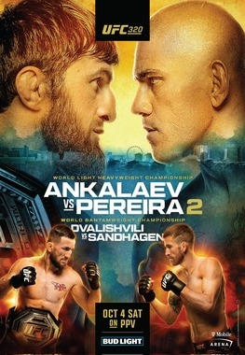
Fonte: UFC 320 (2026).
Essa organização do espetáculo está diretamente ligada ao mercado. O esporte de combate, com sua promessa de emoção imediata, ocupa um lugar privilegiado na indústria do entretenimento, e cada parte do evento é pensada para ser transmitida, recortada e compartilhada.
A mídia também interfere na forma como o esporte é apresentado. A transmissão não mostra apenas o que acontece na competição: ela seleciona e destaca determinados momentos, construindo uma versão do evento para o público. Como explica Betti:
A transmissão televisiva propõe uma nova visão do evento esportivo: a repetição obsessiva dos lances mais violentos ou espetaculares, o fanatismo da torcida, a euforia da vitória, etc. Isso facilita muito a comercialização do esporte [...] e produz uma visão artificial do esporte, em combinação com uma linguagem "guerreira", amplificando o falso drama que se vive no campo e nas quadras (Betti, 1997, p. 39).
A partir dessa passagem, dois conceitos são importantes para esta pesquisa: a "visão artificial" e a "linguagem guerreira". A visão artificial está relacionada à seleção de imagens e momentos que ganham destaque na transmissão. No UFC, isso aparece nas repetições de nocautes em câmera lenta e nos vídeos de melhores momentos publicados nas redes sociais poucos minutos depois do evento. Um nocaute que dura poucos segundos pode ser revisto dezenas de vezes, de diferentes ângulos, e passa a circular como conteúdo autônomo. Nesse ponto, a repetição já não depende apenas da emissora: como observa Jenkins (2009), na cultura da convergência o próprio público passa a recortar, comentar e compartilhar aquilo que consome. No caso de Poatan, conhecido pelas vitórias por nocaute, esses recortes ajudam a fixar sua imagem como a de um lutador de poder de golpe extraordinário.
Já a linguagem guerreira apresenta a disputa por meio de ideias como força, combate e enfrentamento. No MMA, essa linguagem tem uma particularidade. No futebol, termos como "batalha", "artilheiro" ou "guerra em campo" são metáforas emprestadas do combate. No UFC, o combate é real, e a linguagem guerreira não precisa inventar o confronto, apenas amplificá-lo: os apelidos dos lutadores, as chamadas dos eventos e a narração dos nocautes reforçam continuamente a ideia de enfrentamento. O próprio apelido de Alex Pereira, "mãos de pedra", já pertence a esse vocabulário.
A violência, nesse caso, também ocupa outro lugar. No futebol, ela aparece como desvio, algo que acontece apesar do jogo. No UFC, ela é o próprio conteúdo da disputa: golpes e nocautes não são acidentes, mas o objetivo da luta. Isso não significa que o espetáculo seja uma violência sem limites. O que o UFC oferece é uma violência cercada por regras, e a própria história da organização mostra isso: o evento só se tornou um produto aceito por emissoras e patrocinadores depois de adotar regras unificadas, categorias de peso e supervisão médica. A violência foi regulada para se tornar comunicável e vendável, e é dessa forma que ela participa do espetáculo.
Essa forma de apresentar o esporte também contribui para a construção do atleta como herói. Betti observa que a publicidade esportiva utiliza essa figura ao destacar características associadas à superação e à conquista:
o anúncio homenageia os 'heróis olímpicos', que vencem o medo, desafiam limites, entram para a história [...] o atleta é a 'fera', o conquistador, o invencível, o guerreiro, o homem livre, o super-homem, o herói (Betti, 1997, p. 163-164).
No caso de Poatan, essas características não aparecem de forma genérica. A força está inscrita no próprio apelido e na sequência de vitórias por nocaute; a conquista, nos cinturões obtidos em duas organizações e em duas categorias de peso do UFC; a coragem, na disposição de mudar de categoria e de enfrentar novamente o adversário que lhe havia tirado o cinturão. Até mesmo a derrota é romantizada, Poatan perdeu títulos e precisou recuperá-los. Esse dado, no entanto, não enfraquece o seu lado heróico. Ao contrário, a narrativa do campeão que cai e se levanta, como na revanche contra Ankalaev no UFC 320, tende a produzir mais identificação do que a de um atleta que nunca perde.
Isso acontece porque o interesse pelo esporte não está restrito ao confronto físico ou ao resultado da luta. A comunicação esportiva não se limita a informar quem venceu, mas ela explica, dramatiza e transforma os resultados em histórias de dificuldade e superação. Nesse processo, a história de vida do lutador se torna um elemento importante para a construção de sua imagem. Sua origem, suas experiências e suas rivalidades passam a fazer parte dos conteúdos de comunicação, que selecionam e destacam determinados aspectos de sua vida.
No caso de Alex "Poatan" Pereira, alguns elementos de sua trajetória ganham destaque na construção de sua imagem, como sua origem periférica, seu antigo trabalho em uma borracharia, sua ascendência indígena e a rivalidade com Magomed Ankalaev. Esses aspectos permitem associar sua imagem a diferentes narrativas, que envolvem sua trajetória pessoal, suas conquistas e os conflitos construídos em torno de suas lutas.
A análise dessa construção também exige considerar os padrões presentes nas narrativas sobre os atletas. Histórias de superação, enfrentamento e transformação apresentam características que se repetem em diferentes contextos. A teoria dos arquétipos permite compreender esses padrões e investigar como eles participam da construção da imagem de Alex Poatan no espetáculo esportivo.

2.3 Os arquétipos na comunicação e na construção da imagem
Narrativas de superação, enfrentamento e transformação não são exclusivas do esporte ou do UFC. Elas também aparecem em mitos, religiões, filmes e peças publicitárias de diferentes culturas e épocas. A repetição dessas histórias é um dos pontos de partida da teoria dos arquétipos, desenvolvida por Carl Gustav Jung e, posteriormente, aplicada ao campo da comunicação por autoras como Margaret Mark e Carol S. Pearson.
Para Jung (2002), além do inconsciente pessoal, ligado às experiências de cada indivíduo, existe um inconsciente coletivo, formado por imagens que não são adquiridas ao longo da vida, mas herdadas. É nessa camada que o autor situa os arquétipos, entendidos como padrões que se repetem em histórias de diferentes povos e épocas. Esses padrões não são imagens prontas: eles podem assumir formas diferentes de acordo com a cultura e o momento histórico em que aparecem.
Para esta pesquisa, o que importa dessa ideia não é buscar uma figura universal do herói, igual em qualquer lugar ou época, mas entender como certos padrões aparecem na comunicação do UFC e ganham características próprias na imagem de Alex "Poatan" Pereira. Também não se trata de investigar o inconsciente de ninguém, mas de usar a ideia de arquétipo para entender por que certas imagens funcionam tão bem na comunicação. Essa passagem da psicologia para o campo da comunicação e do marketing foi feita por Margaret Mark e Carol S. Pearson, no livro O herói e o fora-da-lei: como construir marcas extraordinárias usando o poder dos arquétipos. As autoras mostram que as marcas mais fortes e duradouras do mercado se diferenciam e se mantêm relevantes quando encarnam, de forma coerente, um padrão arquetípico atemporal:
Seja por meio da intenção consciente ou por um acaso feliz, as marcas (sejam candidatos políticos, superestrelas, produtos ou empresas) alcançam diferenciação e relevância profundas e duradouras quando incorporam um significado arquetípico atemporal. Com efeito, as marcas mais bem-sucedidas sempre fizeram isso (Mark; Pearson, 2003, p. 25).
As autoras falam de marca em sentido amplo, incluindo candidatos políticos e superestrelas, o que já mostra que o modelo também pode ser aplicado a pessoas públicas, não apenas a produtos.
Mark e Pearson (2003) chamam esse processo de gestão de significado, ou meaning management. A ideia central é que o significado de uma marca não é um detalhe, mas o seu bem mais valioso, algo que precisa ser administrado com cuidado. O arquétipo funciona, nesse sentido, como uma referência que orienta as decisões de comunicação em torno dessa marca ou dessa figura pública.
Outro ponto do modelo das autoras é a identificação. Como os arquétipos falam de desejos e medos comuns a todo mundo, o público reconhece na marca, ou na pessoa pública, algo de si mesmo ou algo que gostaria de ser (Mark; Pearson, 2003). Esse mecanismo lembra o que Debord (1997) já dizia sobre a celebridade: uma imagem que oferece ao espectador um papel possível, um modelo com o qual ele pode se identificar. Os dois autores, cada um em seu vocabulário, descrevem algo parecido, uma imagem que se é oferecida e também possível de gerar reconhecimento, onde o público pode se projetar.

2.4 O Cara Comum e o Herói na representação do atleta
Entre os doze arquétipos apresentados por Mark e Pearson (2003), dois são centrais para esta pesquisa: o Cara Comum e o Herói. A escolha desses arquétipos está relacionada à maneira como a trajetória de Alex Pereira é apresentada na comunicação esportiva. Ao contar sua história, diferentes conteúdos destacam tanto sua origem simples e sua experiência de trabalho antes de se tornar lutador profissional quanto sua ascensão no UFC, suas conquistas e os desafios que enfrentou ao longo da carreira. Esses elementos permitem investigar como os dois arquétipos podem estar relacionados à construção da imagem pública de Poatan. A eles se somam o guerreiro, uma das faces do Herói, e o Mago, que aparece de forma mais pontual, nos momentos de ritual.
É importante destacar que o Cara Comum e o Herói são considerados, neste trabalho, possibilidades de interpretação da imagem do atleta. Isso significa que a pesquisa não parte da ideia de que Poatan representa necessariamente esses dois arquétipos em todos os conteúdos analisados. A proposta é observar como eles aparecem nas narrativas e representações que circulam sobre o lutador, considerando os elementos presentes no corpus. Dessa forma, esses conceitos contribuem para orientar a análise, sem determinar previamente seus resultados.
O Cara Comum, também chamado de Everyman, é o arquétipo movido pelo desejo de pertencimento, pela vontade de se conectar com os outros em condição de igualdade (Mark; Pearson, 2003). Suas marcas são a simplicidade, a empatia, a honestidade sem artifícios e a valorização da vida comum, sempre com desconfiança em relação a tudo que parece elitista ou artificial. Na comunicação, esse arquétipo costuma se apoiar em histórias de origem humilde, no trabalho duro e numa linguagem simples, que aproxima a pessoa pública do público comum.
Essa construção se conecta diretamente a um mecanismo que Betti (1997) já havia identificado na cobertura esportiva:
O esporte pode impregnar-se no cotidiano, porque a mídia trata-o como signalidade puramente formal, como dinamismo, como agilidade. A "esportividade" não é sugerida aos indivíduos como uma prática corporal [...] mas uma forma de pensamento intercambiável, como suporte para outros processos, como uma moeda que pode ser trocada por um perfume, um remédio, um carro... Este processo é facilitado porque o esporte é campo fértil para a utilização de clichês ou estereótipos. Quer-se um exemplo do self mademan, e então se entrevista o atleta bem sucedido que veio de família pobre, treinou duro, etc. Quer-se associar o produto com beleza, saúde, velocidade, energia, e logo aparecem imagens do esporte nos anúncios publicitários (Betti, 1997, p. 250).
O autor chama isso de clichê. A história do atleta bem sucedido que veio de família pobre e treinou duro é um formato pronto, repetido pela mídia porque funciona: gera identificação rápida. É possível ler esse clichê como uma forma de acionar o Cara Comum. A origem simples do lutador não é contada em toda a sua complexidade, mas resumida numa imagem fácil de reconhecer e de lembrar.
O Herói, por sua vez, é o arquétipo da superação. Segundo Mark e Pearson (2003), ele é movido pelo desejo de provar seu valor por meio de atos de coragem e da superação de grandes desafios. Sua jornada passa pelo enfrentamento de obstáculos difíceis e pela transformação alcançada com disciplina e luta, e seus maiores medos são a fraqueza, a passividade e o fracasso.
Na comunicação esportiva, esse arquétipo aparece no destaque dado ao treino pesado, às rivalidades marcantes e à conquista do título. O Cara Comum e o Herói não se excluem, pelo contrário, costumam funcionar juntos. A simplicidade do primeiro aproxima o lutador do espectador, enquanto a dimensão heroica eleva sua história e o transforma num modelo de superação.
Uma das faces do Herói interessa especialmente a esta pesquisa: a do guerreiro. Segundo Mark e Pearson (2003, p. 114), "o Herói é também conhecido como o guerreiro, o cruzado, o libertador, o super-herói, o soldado, o atleta vencedor, o competidor e o jogador de equipe". O arquétipo do guerreiro corresponde, assim, à forma do Herói mais ligada ao combate, à coragem e ao enfrentamento direto. No caso de Poatan, essa face aparece associada à sua ascendência indígena, por meio de elementos como a pintura corporal, o cocar e o gesto do arco e flecha.
Há ainda um terceiro arquétipo que ajuda a compreender a imagem de Poatan: o Mago. Para Mark e Pearson (2003), o Mago é o arquétipo da transformação, movido pelo desejo de compreender as forças que regem o mundo e de usá-las para fazer as coisas acontecerem. Ele está presente em histórias de rituais, de passagens e de mudanças de estado, em que algo comum se converte em algo extraordinário. Enquanto o Herói vence pela força e pela coragem, o Mago transforma a realidade por meio do domínio de forças que não estão visíveis para todos. Na comunicação, esse arquétipo aparece quando uma marca promete transformar a vida de quem a consome ou quando um ritual marca a passagem de um estado para outro.

2.5 A representação indígena e o arquétipo do guerreiro
A imagem de Poatan não é construída só por narrativas faladas ou escritas. Ela também se apoia em elementos visuais, como a vestimenta indígena, a pintura no rosto e no corpo, o cocar e o gesto de disparar uma flecha antes da luta. Esses elementos remetem a um povo específico, o Pataxó, e também à forma como os povos indígenas costumam ser mostrados na mídia. Para pensar nessa relação, é útil a ideia de representação, de Stuart Hall:
Resumidamente, representação diz respeito à produção de sentido pela linguagem. Não por acaso, o dicionário Oxford sugere dois sentidos fundamentais para o termo: I - Representar algo é descrevê-lo ou retratá-lo, trazê-lo à tona na mente por meio da descrição, modelo ou imaginação [...]; II - Representar também significa simbolizar alguma coisa, pôr-se no seu lugar ou dela ser uma amostra ou um substituto (Hall, 2016, p. 32).
Ou seja, representar não é apenas mostrar algo que já existe pronto no mundo: a própria forma de mostrar participa da produção do sentido. A ancestralidade de Poatan, do jeito que aparece na comunicação, é resultado de escolhas, em que alguns elementos são selecionados, organizados e repetidos para formar uma imagem. Esta análise, porém, não julga a identidade de Alex Pereira, nem discute se a ligação dele com o povo Pataxó é legítima: isso está fora do alcance e da pergunta deste trabalho.
É nesse ponto que a representação indígena se aproxima do arquétipo do guerreiro. A pintura, o cocar e o arco e flecha são elementos que, na cultura midiática, costumam ser associados ao combate, à coragem e à preparação para o enfrentamento. Quando aparecem no corpo de um lutador, eles ajudam a dar forma visual à face guerreira do Herói. Isso não significa afirmar que todo indígena seja um guerreiro, o que seria uma generalização, mas observar que a comunicação em torno de Poatan escolhe justamente esses elementos para construir sua imagem de lutador.
Sobre esses elementos visuais atua ainda o que Betti, apoiado no filósofo Georges Gusdorf, chama de deslocamento do interesse para um corpo idealizado:
Notou o filósofo Georges Gusdorf que a civilização moderna promove uma desnaturação do corpo que, no caso da cultura física, é agravada pela mitologia do esporte e o culto do herói olímpico, organizado com a colaboração da mídia. O interesse desloca-se para um corpo idealizado, e não para o próprio corpo; o "esportista" é um apaixonado que se contenta em participar pela pessoa interposta de seus ídolos; e a transmissão das atividades esportivas não tem relação com a prática real da cultura física (Betti, 1997, p. 36).
O corpo que aparece na cerimônia de pesagem, pintado, adornado e exposto para as câmeras, não é apenas o corpo que vai lutar dias depois. É um corpo preparado para virar imagem. A pesagem, que deveria servir só para conferir o peso do atleta, se transforma em um momento pensado para ser fotografado e compartilhado.
Esses elementos também circulam, e o público se apropria deles. O bordão "Chama", associado a Poatan, é um exemplo: repetido, viralizado e usado pelos fãs em contextos que vão além do UFC, em plataformas como Instagram e TikTok. Jenkins (2009) descreve esse tipo de comportamento ao falar de uma cultura participativa, na qual o público deixa de ser apenas espectador e passa a agir também como divulgador daquilo que consome. Nesta pesquisa, essa circulação não é o centro da análise, mas funciona como um indício de que a imagem construída em torno do lutador de fato chegou ao público.

2.6 A luta nos games: o lutador como personagem
Se o espetáculo esportivo transforma o atleta em imagem, há um território em que essa transformação aparece de forma ainda mais explícita, os jogos eletrônicos de luta. O universo dos games pode nos ajudar a entender como um lutador pode ser transformado em personagem. Desde o início dos anos 1990, franquias como Street Fighter, da Capcom, Mortal Kombat, da Midway, e Tekken, da Namco, popularizaram personagens com habilidades que ultrapassam os limites do corpo humano. Em Street Fighter II (1991), Ryu dispara uma bola de energia, o hadouken; em Mortal Kombat (1992), Raiden é apresentado como um deus do trovão; e, em Mortal Kombat 3 (1995), surge Nightwolf, um xamã de origem indígena norte-americana que combina golpes de luta com poderes espirituais. Esses exemplos mostram como os jogos atribuem aos lutadores poderes que uma pessoa comum não possui, como lançar energia pelas mãos ou controlar os raios durante os combates.
Além dos poderes, esses personagens costumam ser construídos a partir de traços de origem, como roupas, golpes, cenários e gestos associados a uma nacionalidade ou a uma cultura. Isso faz dos games um campo interessante para observar como elementos culturais são transformados em figuras fáceis de reconhecer, o que pode levar a simplificações e estereótipos.
Personagens capazes de manipular a natureza e a realidade se aproximam do arquétipo do Mago, já que seus poderes transformam o próprio mundo em que lutam. Há também uma figura muito antiga nessas narrativas, a do selvagem, que coloca em tensão a natureza e a cultura. Ela aparece em Enkidu, o homem criado entre os animais na Epopeia de Gilgamesh, e em histórias modernas como O Médico e o Monstro, de Robert Louis Stevenson, e o Hulk, a força descontrolada que habita o cientista Bruce Banner. Nesses casos, a força da natureza é evocada para resolver aquilo que a cultura, sozinha, não consegue.
Um exemplo é Thunder, personagem da série de jogos eletrônicos Killer Instinct. Na versão original do jogo, lançada em 1994 pela desenvolvedora Rare, ele aparece como "Chief Thunder", um chefe indígena norte-americano que luta com duas machadinhas (tomahawks) e entra no torneio para descobrir o que aconteceu com seu irmão, Eagle, desaparecido depois de vencer a edição anterior. Na nova versão da série, lançada em 2013 pela Microsoft, o personagem foi redesenhado e passou a ser ligado a um povo específico, os Nez Percé, mantendo as machadinhas e recebendo habilidades associadas ao trovão e a forças espirituais (Figura 6).
Figura 6 – Thunder, personagem indígena do jogo Killer Instinct (versão de 2013)

Fonte: Killer Instinct Wiki (2026).
A construção de Thunder reúne alguns pontos interessantes de se observar: o guerreiro, presente nas armas e no combate corpo a corpo; a força, expressa no corpo grande e nos golpes de agarramento; e o sobrenatural, associado à ancestralidade e aos poderes ligados à natureza.
Thunder não é um caso isolado. Ao longo das décadas, a cultura pop construiu uma imagem recorrente do guerreiro indígena. Além de Nightwolf (Figura 7), o desenho Os Superamigos (1977) apresentou o Chefe Apache (Figura 8), herói capaz de crescer até se tornar um gigante, e o filme Dança com Lobos (1990) mostrou a cultura indígena pelo olhar de um soldado branco que passa a viver entre os Sioux. Nessas obras, o indígena aparece frequentemente associado à força, à ligação com a natureza e ao combate, em uma imagem moldada a partir de um ponto de vista ocidental.
Figura 7 – Nightwolf, personagem de origem indígena da série Mortal Kombat (versão de Mortal Kombat 11, 2019)

Fonte: Mortal Kombat Wiki (2026).
Figura 8 – Chefe Apache, personagem do desenho Os Superamigos
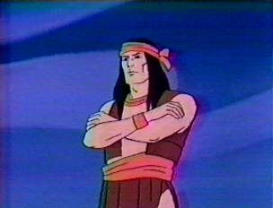
Fonte: Apache... (2026).
O caminho inverso, em que um atleta real se torna personagem, pode ser observado no próprio Poatan. No jogo EA Sports UFC 5, lançado em 2023 pela Electronic Arts, os lutadores do UFC aparecem em versões digitais. Além das versões padrão, o jogo oferece os chamados Alter Egos, versões alternativas dos atletas ligadas a momentos específicos de suas carreiras. Um dos Alter Egos de Poatan, divulgado em agosto de 2024, reproduz sua aparência no UFC 303, segundo a própria EA, o calção usado pelo personagem é uma referência às suas raízes indígenas e representa a cultura e o povo Pataxó (EA Sports, 2024). A versão traz ainda as luvas douradas de campeão e atributos atualizados para refletir a vitória naquele evento. Ao divulgar a distribuição gratuita dessa versão no fim de 2024, o UFC Brasil destacou justamente "as luvas douradas e a bermuda homenageando suas raízes indígenas" (UFC Brasil, 2024), como mostra a Figura 9.
Figura 9 – Divulgação do Alter Ego de Alex Poatan no jogo EA Sports UFC 5
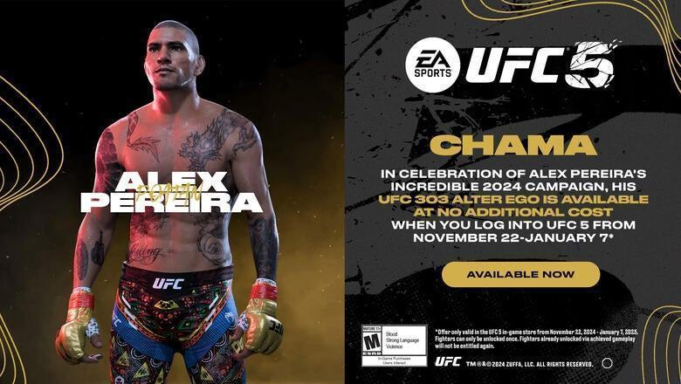
Fonte: UFC Brasil (2024).
Essa representação também pode aparecer nos jogos eletrônicos, que incorporam características da vida real dos lutadores aos personagens. No caso de Alex Poatan, elementos associados à sua ancestralidade indígena podem ser identificados em sua apresentação, como o gesto do arco e flecha, os cantos e tambores e o uso de adereços tradicionais. Esses elementos ajudam a construir a imagem do lutador no jogo, aproximando sua representação virtual da forma como ele se apresenta nos eventos do UFC. Quem escolhe esse Alter Ego não controla apenas um lutador com boas estatísticas, mas uma versão de Poatan que já carrega sua narrativa, a do campeão e a do guerreiro de ascendência indígena. Jenkins (2009) descreve esse tipo de movimento ao discutir a cultura da convergência, em que uma mesma narrativa se espalha por diferentes plataformas. A imagem de Poatan, nesse sentido, não circula apenas nas transmissões e nas redes sociais, mas também em um ambiente em que o público pode vesti-la e colocá-la para lutar.
Esses exemplos ajudam a mostrar como esta pesquisa entende a relação entre esses elementos e os arquétipos. As machadinhas de Thunder, o calção do Alter Ego, a pintura, o cocar e o gesto da flecha não são, em si, o arquétipo. Eles funcionam como elementos que ajudam a construir uma imagem próxima do arquétipo do guerreiro, ligada à força, à coragem e ao enfrentamento. É a combinação desses elementos, e sua repetição ao longo do tempo, que permite ao público reconhecer essa imagem.
Os dois casos também mostram caminhos opostos. Thunder parte do mito, é um personagem criado já com poderes extraordinários, e sua humanidade aparece na busca pelo irmão desaparecido. Poatan parte de uma história real e comum, a do trabalhador de borracharia, e é levado pela comunicação e pelos games em direção ao extraordinário. É justamente a distância entre o atleta real e o personagem do jogo que dá força à narrativa construída em torno do lutador.
Esse trânsito entre o esporte e a ficção também acontece fora dos games. Muitos lutadores do UFC migraram para a indústria do entretenimento: Randy Couture participou de Os Mercenários (2010), Ronda Rousey atuou em Os Mercenários 3 (2014) e Velozes e Furiosos 7 (2015), e Conor McGregor estreou no cinema em Matador de Aluguel (Road House, 2024). O próprio reality show The Ultimate Fighter, exibido desde 2005, transformou a rotina de treinos e a disputa por um contrato no UFC em narrativa televisiva. Esses casos mostram que o lutador já é tratado como personagem antes mesmo de chegar às telas.

3. PROCEDIMENTOS METODOLÓGICOS
O percurso metodológico desta pesquisa é construído a partir dos objetivos definidos e do corpus delimitado, entendendo a metodologia como o caminho que permite alcançar os objetivos da investigação e explicitar os procedimentos e as fontes utilizados na produção e análise dos dados. Dessa forma, a pesquisa combina classificações metodológicas que se complementam.
Quanto aos objetivos, a pesquisa caracteriza-se como descritiva. Para Gonsalves (2001), a pesquisa descritiva tem como finalidade caracterizar um objeto de estudo. Essa classificação é adequada ao trabalho porque a investigação pretende identificar e descrever como determinados elementos narrativos, visuais e culturais aparecem na construção da imagem pública de Alex “Poatan” Pereira, relacionando-os aos arquétipos do Cara Comum, do Herói, do guerreiro e do Mago e ao processo de espetacularização no contexto do UFC.
Quanto aos procedimentos de coleta, a pesquisa assume características de estudo de caso, pois privilegia um caso particular. O caso estudado é a construção da imagem midiática de Alex “Poatan” Pereira, observada a partir de conteúdos selecionados por sua relação com as narrativas e representações que envolvem o lutador. O estudo de caso permite concentrar a investigação em uma unidade delimitada, sem pretender generalizar os resultados para todos os atletas ou para todo o universo das lutas.
As fontes utilizadas são predominantemente documentais e digitais. O corpus é composto por conteúdos já produzidos e disponibilizados publicamente, incluindo materiais publicados pelo UFC e conteúdos audiovisuais e imagéticos relacionados à representação de Poatan. A coleta será realizada por meio da seleção dos materiais que atendam aos critérios definidos para os dois eixos do corpus.
A pesquisa possui natureza qualitativa. Segundo Gonsalves (2001), a pesquisa qualitativa está voltada à compreensão e à interpretação dos fenômenos, considerando os significados atribuídos às práticas e às relações sociais. Essa abordagem é compatível com o problema de pesquisa porque o objetivo não é mensurar a frequência de determinadas características, mas compreender como narrativas, representações e elementos visuais participam da construção da imagem do lutador.
Para o tratamento do corpus, o método adotado é a análise do discurso, a partir do percurso gerativo de sentido apresentado por Fiorin (2002) no livro Elementos de análise do discurso. O autor explica que o sentido de um texto é construído em um percurso com três níveis, do mais simples e abstrato ao mais concreto. No nível fundamental, o texto se organiza a partir de uma oposição de base, como vitória e derrota, em que um termo é tratado como positivo, ou eufórico, e o outro como negativo, ou disfórico. No nível narrativo, o texto conta uma transformação, que costuma seguir quatro etapas: a manipulação, em que alguém leva o sujeito a agir; a competência, em que o sujeito reúne as condições para agir; a performance, que é a ação principal; e a sanção, em que o resultado é reconhecido com prêmio ou castigo. No nível discursivo, esses sentidos aparecem de forma concreta, por meio de temas, que são ideias abstratas, como o trabalho ou a coragem, e de figuras, que são elementos concretos, como um objeto, uma roupa ou um gesto, que dão forma visível a esses temas.
Para Fiorin, o valor positivo ou negativo de um termo não está na palavra em si, mas na forma como ele é tratado dentro do texto. Essa ideia é importante para esta pesquisa, porque a borracharia muda de valor ao longo da narrativa construída em torno de Poatan.
A escolha desse método se justifica porque o corpus reúne textos de naturezas diferentes, como publicações escritas, vídeos, fotografias e gestos, e a análise do discurso permite observar todos eles como partes de uma mesma construção de sentido. A análise será desenvolvida em três etapas. Primeiro, os materiais dos dois eixos serão organizados e descritos, com atenção às falas, imagens, gestos e vestimentas presentes em cada conteúdo. Em seguida, cada material será examinado a partir dos três níveis do percurso gerativo de sentido, observando as oposições de base, a transformação narrativa e os temas e figuras que aparecem. Por fim, os sentidos identificados serão relacionados aos arquétipos estudados e ao processo de espetacularização.
As categorias de análise foram construídas a partir dos objetivos específicos da pesquisa e do referencial teórico. Serão observados, especialmente, elementos relacionados à trajetória e à origem de Poatan, à narrativa da borracharia, à superação e à conquista e às representações indígenas. Esses elementos serão relacionados aos arquétipos do Cara Comum, do Herói, do guerreiro e do Mago, conforme Mark e Pearson (2003), e ao processo de espetacularização discutido a partir de Debord (1997) e Betti (1997).
A análise se concentrará na forma como padrões arquetípicos podem ser mobilizados na construção e na circulação da imagem pública do atleta. Assim, o procedimento metodológico busca compreender como os sentidos associados à trajetória, aos elementos visuais e às representações de Poatan são organizados nos conteúdos analisados e como contribuem para sua apresentação como personagem do espetáculo esportivo.

4. ANÁLISE E DISCUSSÃO DO CORPUS

4.1 A borracharia como elemento de provocação: o arquétipo do Cara Comum
Na preparação para a revanche entre Alex Poatan Pereira e Magomed Ankalaev, realizada no UFC 320, em 4 de outubro de 2025, a antiga profissão do brasileiro foi incorporada à troca de provocações entre os lutadores. Em publicação no X, no dia 12 de setembro de 2025, Ankalaev afirmou que Poatan voltaria a trabalhar na borracharia após o confronto. O lutador escreveu: “You’re right I’m not gonna have any say because you’re gonna be sleeping and on your way working at the tire shop again” (Ankalaev, 2025).
Figura 10 – Publicação de Magomed Ankalaev no X provocando Alex Poatan a respeito da borracharia

Fonte: Ankalaev (2025).
Em tradução livre: “Você tem razão, não vou ter voz porque você vai estar dormindo e voltando a trabalhar na borracharia”. A declaração foi uma resposta a comentários anteriores de Poatan sobre o futuro de Ankalaev em caso de derrota na revanche. Ao responder, Ankalaev retoma a antiga ocupação do brasileiro e a associa à possibilidade de ser derrotado.
No nível fundamental, a provocação se apoia em uma oposição que vai além da vitória e da derrota: a oposição entre o guerreiro e o operário. Ao dizer que Poatan voltará para a borracharia, Ankalaev faz algo parecido com dizer “volte para o seu lugar”: o octógono seria o lugar de quem luta, e a borracharia, o lugar de quem trabalha com as mãos. Em muitas sociedades, a divisão entre quem combate e quem trabalha marcou posições sociais distintas, e é essa divisão que dá força à provocação. No discurso de Ankalaev, o guerreiro aparece do lado eufórico, isto é, valorizado como positivo, enquanto o operário é colocado do lado disfórico, ou seja, negativo, como destino de quem perde. O oposto do borracheiro, nesse discurso, não é apenas o vencedor da luta, mas a pessoa de sucesso, que ocupa uma posição de prestígio. O trabalho em si não é negativo; o que o torna negativo é o lugar que ele ocupa nessa fala, já que a euforia e a disforia dependem do contexto do discurso, e não da palavra isolada. Essa oposição é importante para esta pesquisa porque coloca, já na provocação, a figura do guerreiro no centro da disputa.
No nível narrativo, a publicação funciona como uma manipulação por provocação. Segundo Fiorin (2002), nesse tipo de manipulação alguém expressa um julgamento negativo sobre a capacidade do outro para levá-lo a agir. Ao afirmar que Poatan vai acabar novamente na borracharia, Ankalaev coloca em dúvida sua competência como lutador, e a resposta esperada é que Poatan prove o contrário dentro do octógono.
Essa construção pode ser relacionada à discussão de Betti (1997) sobre a falação esportiva, que envolve não apenas a divulgação de resultados, mas também a produção de histórias, controvérsias e rivalidades em torno das competições. A publicação participa dessa dinâmica ao incorporar um dado biográfico de Poatan à narrativa que antecede a revanche, fazendo com que a disputa se desenvolva também fora do confronto físico.
A referência à borracharia permite ainda aproximar a análise do arquétipo do Cara Comum. Mark e Pearson (2003, p. 172) afirmam que “o Cara Comum também é conhecido como o bom companheiro, a garota média, o Zé-povinho, o homem comum, a moça da porta ao lado, o realista, o trabalhador, o cidadão sólido, o bom vizinho”. A menção direta a “o trabalhador” ajuda a entender por que a borracharia, um local de trabalho manual, funciona tão bem como referência ligada a esse arquétipo. Neste material, porém, ela não aparece como um elemento de identificação positiva: Ankalaev a usa com sentido depreciativo, associando-a à derrota e à perda de prestígio.
Essa oposição entre o lutador consagrado e o trabalhador da borracharia também pode ser compreendida a partir da ideia de diferença, ligada à maneira como as identidades são produzidas e representadas socialmente. Hall (2016) explica que a diferença tem dois lados:
[...] a ‘diferença’ é ambivalente. Ela pode ser tanto positiva quanto negativa. Por um lado, é necessária para a produção de significados, para a formação da língua e da cultura, para as identidades sociais e para a percepção subjetiva de si mesmo como um sujeito sexuado. Por outro, é, ao mesmo tempo, ameaçadora, um local de perigo, de sentimentos negativos, de divisões, de hostilidade e de agressão dirigidas ao ‘Outro’ (Hall, 2016, p. 160).
Na provocação, a borracharia é retirada de seu contexto biográfico e usada para produzir uma divisão entre duas posições: a do campeão e a do trabalhador comum. A aproximação com o Cara Comum acontece porque a provocação recupera um aspecto cotidiano da vida de Poatan, anterior à fama. Nesse momento, porém, esse aspecto é acionado pelo rival para diminuir sua posição na disputa, e não para aproximá-lo do público.

4.2 Da origem à conquista: a articulação entre Cara Comum e Herói
Na encarada que antecede a luta, Poatan afirma: “Eu não quero voltar para a borracharia” (UFC Brasil, 2025a), como mostra a Figura 11. Ao dizer isso, o lutador retoma uma parte importante de sua trajetória e coloca seu passado em contraste com o lugar que ocupa naquele momento. A borracharia deixa de aparecer apenas como o antigo trabalho de Poatan e passa a representar uma condição de vida que ficou para trás. A fala também mostra que ele aceita o desafio lançado por Ankalaev: a luta passa a ser a forma de responder à provocação.
Figura 11 – Encarada entre Alex Poatan e Magomed Ankalaev antes do UFC 320, publicada pelo UFC Brasil

Fonte: UFC Brasil (2025a).
A fala carrega o peso de uma rotina marcada pelo trabalho manual e por uma vida simples. Ao dizer que não quer voltar para a borracharia, Poatan fala de uma experiência que muita gente reconhece: a rotina árdua de quem trabalha duro todos os dias e sonha em viver de outro jeito. A identificação, portanto, não está na profissão de borracheiro em si, mas na ideia de sair de uma realidade difícil e buscar uma vida melhor. Mark e Pearson (2003, p. 330) ajudam a explicar por que esse tipo de detalhe importa: para as autoras, “idolatria é uma coisa. Identificação é outra coisa bem diferente. Se o objetivo é estabelecer a identificação, é preciso dar ao herói esportivo uma escala humana”. A fala de Poatan cumpre essa função: revela, por trás do campeão, o peso do trabalho braçal e o desejo de não voltar a ele.
Esse aspecto se aproxima do arquétipo do Cara Comum porque mantém na representação de Poatan sua origem simples e uma experiência de vida distante da imagem de um atleta famoso. Ele não é apresentado apenas pelo que conquistou no UFC, mas também por aquilo que viveu antes de chegar até ali. Essa história foi retomada publicamente pelo próprio atleta e pela imprensa depois da conquista do cinturão, quando Poatan voltou à borracharia em que trabalhou:
Figura 12 – Publicação sobre o retorno de Alex Poatan à borracharia em que trabalhou, dias após a vitória sobre Magomed Ankalaev no UFC 320

Fonte: Diário da Manhã (2025).
Ao mesmo tempo, essa origem contribui para a construção da dimensão heroica de Poatan. O sentido de superação está na distância entre o ponto de partida e a posição alcançada. Betti (1997) descreve essa lógica de ascensão pelo esforço como parte da construção ideológica do campeão na cobertura esportiva:
Em termos ideológicos, o campeão heróico é aquele que trabalhou muito, galgou os degraus da hierarquia esportiva e, portanto, da pirâmide social: o esporte é “a poesia da hierarquia”. Mantém-se, assim, a coesão social, mediante a esperança do êxito. No programa de variedades, o craque do futebol é entrevistado: oriundo de família pobre, esforçou-se e treinou muito, e agora merece tudo que conseguiu — dinheiro, carro, mulher bonita — porque “chegou onde chegou graças ao talento” (Betti, 1997, p. 184-185).
No caso de Poatan, essa lógica aparece de forma direta. Sua trajetória até o cinturão encarna a promessa de que o esforço contínuo permite mudar de vida. Essa esperança do êxito é o que sustenta a identificação do público: não a pobreza em si, mas o movimento de superá-la.
Esse tipo de narrativa, porém, também dialoga com um discurso muito presente nas redes sociais, que trata o trabalho comum, como o emprego com carteira assinada, regido pela Consolidação das Leis do Trabalho (CLT), como algo humilhante diante da promessa de uma glória rápida e quase mitológica. Quando a borracharia aparece apenas como um lugar do qual é preciso escapar, a história de Poatan pode reforçar a ideia de que o trabalho formal é sinal de fracasso, e não uma condição comum à maior parte do público.
No nível fundamental, a trajetória de Poatan se organiza na oposição entre o comum e o extraordinário. Fiorin (2002) explica que, nesse nível, o texto se desenvolve por meio de duas operações, a afirmação e a negação: um termo é afirmado, depois negado, e então o termo oposto passa a ser afirmado. A história de Poatan segue esse caminho. Primeiro, afirma o comum, quando ele é apresentado como ex-borracheiro; depois, nega o comum, quando ele treina, luta e vence; por fim, afirma o extraordinário, quando conquista o título. O Cara Comum fica ligado ao primeiro polo, e o Herói, ao segundo. A volta à borracharia com o cinturão reúne os dois em uma mesma imagem, já que o campeão continua sendo alguém de origem comum. Por isso, Poatan não aparece como um ídolo distante, nem como um anônimo, mas como alguém que combina proximidade e conquista.
No nível narrativo, a revanche é o que Fiorin (2002) chama de enunciado de fazer. Diferentemente do enunciado de estado, que apenas descreve uma situação (alguém é campeão), o enunciado de fazer mostra uma transformação (alguém se torna campeão). Poatan havia perdido o cinturão para Ankalaev no UFC 313 e o recupera no UFC 320. Entre esses dois momentos, a história passa pelas quatro etapas da narrativa. A manipulação acontece por provocação, estratégia usada por Ankalaev ao colocar em dúvida a capacidade de Poatan. A competência está, sobretudo, na evocação do espírito guerreiro e de seus adereços, como a pintura, o cocar e o gesto do arco e flecha, somada ao histórico de nocautes e aos títulos anteriores. A performance não se limita à luta: como o espetáculo começa bem antes do combate, a encarada, as declarações e a entrada no octógono também fazem parte dela, e a luta, encerrada por nocaute no primeiro round, é o seu ponto mais alto. A sanção é positiva: o cinturão recuperado e o retorno à borracharia como campeão confirmam publicamente o valor do lutador. A borracharia, que antes era usada como ameaça, passa a fazer parte do prêmio.
Essa sequência mostra por que vencer a luta, sozinho, não basta para construir a dimensão heroica da imagem de Poatan. É a combinação entre o obstáculo (a provocação, a derrota anterior para o mesmo adversário, a origem simples) e a superação (a vitória no UFC 320, o retorno com o cinturão) que aproxima Poatan do arquétipo do Herói, sem que o Cara Comum desapareça de sua história.

4.3 A circulação da narrativa da borracharia
Depois da vitória sobre Ankalaev no UFC 320, a referência à borracharia voltou a aparecer, mas de um jeito diferente: em vez de ameaça do adversário, passou a ser usada pelo próprio Poatan e, depois, por outros perfis, em contextos que já não têm relação direta com o MMA.
Logo depois de nocautear Ankalaev e recuperar o cinturão, em 4 de outubro de 2025, Poatan respondeu diretamente à provocação que havia recebido antes da luta. Segundo reportagem da ESPN (2025), o lutador declarou: “Vou para o Brasil e vou voltar para a borracharia. Mas com esse cinturão aqui!”. A mesma expressão que, na encarada, havia sido tratada como algo que ele não queria, reaparece como algo que ele aceita fazer, desde que acompanhado do título de campeão.
Esse movimento se aproxima do que Campbell (2007) descreve como o retorno do herói: depois de atravessar suas provas, o herói volta ao ponto de partida transformado e se torna senhor dos dois mundos, o mundo comum de onde saiu e o mundo extraordinário que conquistou. É o que acontece com Poatan ao voltar à borracharia com o cinturão: ele continua pertencendo à sua origem de borracheiro, mas agora como um campeão reconhecido.
Essa mudança mostra como a borracharia troca de valor ao longo da narrativa. No discurso de Ankalaev, ela era disfórica, ou seja, carregada de valor negativo e associada à derrota. Depois da vitória, nas falas e publicações de Poatan, ela passa a ser eufórica, isto é, valorizada de forma positiva: voltar à borracharia como campeão é motivo de orgulho, e não de vergonha. A palavra é a mesma, mas o lugar que ocupa no discurso mudou.
Depois da luta, Poatan publicou em seus stories no Instagram, como brincadeira, uma montagem de Ankalaev segurando um pneu grande (Figura 13), referência ao trabalho de borracheiro que havia sido usado contra ele antes da luta. Como os stories ficam disponíveis por apenas 24 horas, a publicação é conhecida hoje pela reprodução feita em reportagem do Lance! (Ramos, 2026). A montagem inverte o sentido original da provocação: agora é o adversário derrotado que aparece associado ao trabalho manual.
Figura 13 – Montagem publicada por Alex Poatan mostrando Magomed Ankalaev segurando um pneu, após a derrota no UFC 320
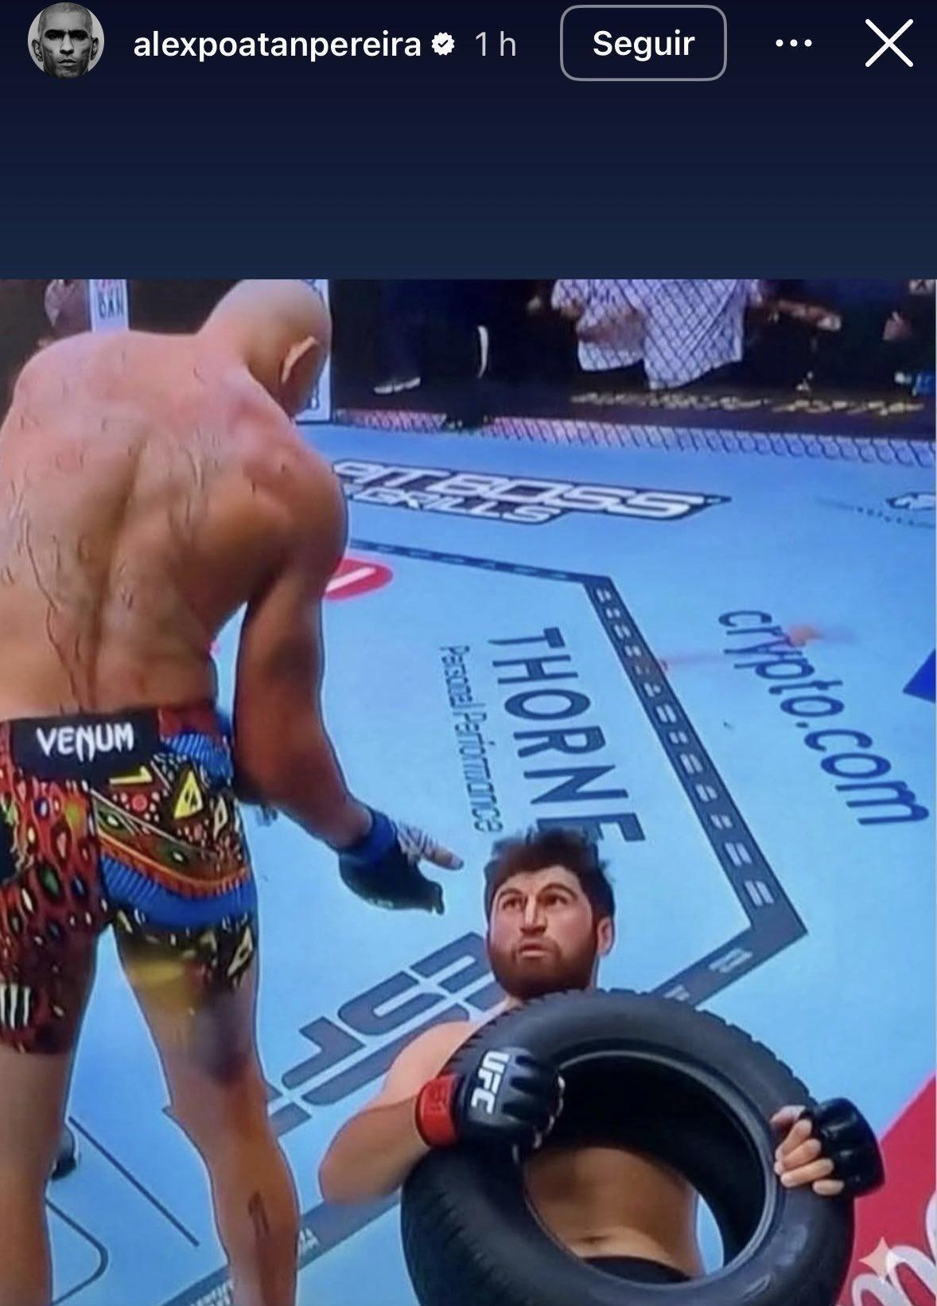
Fonte: Pereira (2025), reproduzido em Ramos (2026).
Essa montagem pode ser lida como a sanção dada ao adversário. Na narrativa, a sanção é o momento em que se distribuem prêmios e castigos. Enquanto Poatan recebe o cinturão, Ankalaev recebe, em forma de piada, o destino que havia projetado para o rival. O pneu dá forma concreta ao tema do trabalho manual e da posição social que a provocação tentou associar a Poatan. Na publicação de Ankalaev, esse tema aparecia em palavras; na montagem, aparece no pneu que o adversário segura. Para quem acompanhou a rivalidade, a piada é entendida de imediato.
Figura 14 – Publicação do Brasileirão associando o retorno do campeonato à expressão “voltar para a borracharia”

Fonte: Teles (2026).
De acordo com reportagem da CNN Brasil (Teles, 2026), a expressão voltou a circular meses depois, já fora do contexto do MMA. Quando a Copa do Mundo de 2026 chegava ao fim e o Campeonato Brasileiro se preparava para retomar os jogos, torcedores de futebol passaram a usar “voltar para a borracharia” para descrever o retorno à rotina pesada do Brasileirão depois da pausa. O próprio perfil do Brasileirão publicou conteúdo sobre esse retorno, usando a mesma expressão.
Aqui, o deslocamento é maior do que no caso da montagem. A palavra “borracharia” não se refere mais ao trabalho de Poatan, e o contexto não tem relação direta com o UFC. O que permanece é a estrutura da frase e a ideia de retorno a uma rotina difícil depois de um período melhor: no caso de Poatan, depois da vitória; no caso do futebol, depois da Copa do Mundo. Hall (2016) ajuda a entender esse movimento: para o autor, o sentido de uma expressão não é fixo, mas produzido pela forma como a linguagem é usada em cada situação.
Esse percurso mostra que o público não apenas consome o que circula sobre o lutador, mas cria novas versões a partir disso. Na montagem do pneu, a borracharia ainda está ligada à rivalidade entre Poatan e Ankalaev: quem entende a piada precisa conhecer a provocação original. No caso do Brasileirão, a expressão passa a falar sobre futebol, embora sua origem na fala de Poatan continue sendo lembrada nas matérias que noticiam o fenômeno. Em termos de nível discursivo, trata-se de uma mesma narrativa revestida de formas diferentes, que se repete em vários enunciados e amplia seu alcance sem apagar sua origem.

4.4 O gesto do arco e flecha e o arquétipo do guerreiro
Durante a entrada para o combate no UFC 320, Alex Poatan reproduz o movimento de quem arma um arco e dispara uma flecha, como mostra o vídeo publicado pelo UFC Brasil (2025b) (Figura 15). A primeira pergunta que essa cena levanta é: por que esse gesto? Poatan poderia se apresentar ao público de muitas outras formas. A escolha pelo arco e flecha, no entanto, não parece neutra, porque o gesto estabelece uma relação com elementos associados à sua ascendência indígena, presente em outros momentos da construção pública do atleta.
Figura 15 – Alex Poatan durante a entrada para o combate no UFC 320, momento em que executa o gesto do arco e flecha
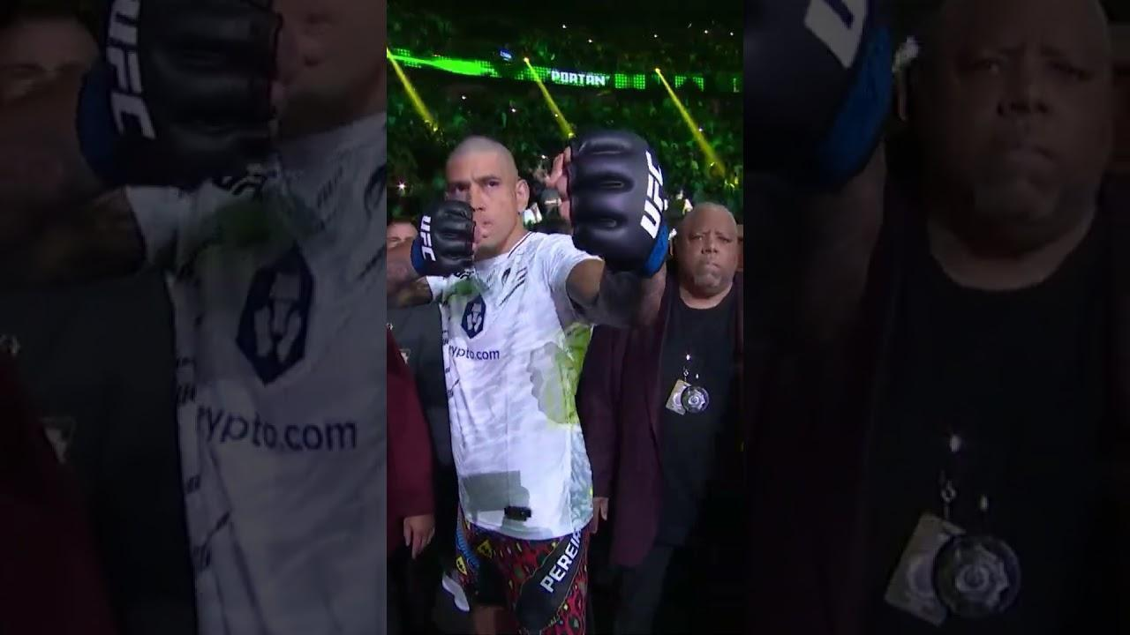
Fonte: UFC Brasil (2025b).
É preciso, porém, cuidado com o modo de descrever essa relação. Dizer que o gesto remete à ascendência indígena não significa afirmar que o indígena é aquele que caça com arco e flecha, pois isso seria reproduzir um estereótipo. O arco e flecha pode ser associado a uma memória de práticas ligadas a povos indígenas, como a caça, a pesca e a luta. Na entrada de Poatan, esse elemento pode ser interpretado como o guerreiro que volta às suas origens indígenas para ir para o combate.
O momento em que o gesto acontece também merece atenção. Poatan o executa durante a entrada para o octógono, instantes antes do início da luta, quando a atenção do público e das câmeras está mais concentrada nele. Não é um gesto feito em qualquer lugar ou a qualquer hora: ele acontece no ponto mais alto do evento, dentro de um ritual de entrada que já é, em si, pensado para ser visto e registrado.
Jung oferece uma definição útil para entender esse tipo de gesto. Para o autor, “o símbolo [...] tem a grande vantagem de conseguir unificar numa única imagem fatores heterogêneos ou até mesmo incomensuráveis” (Jung, 2002, p. 115). Nesse sentido, o gesto da flecha funciona como um símbolo, porque reúne em uma única imagem pelo menos três sentidos diferentes: a força física exigida pelo movimento, a precisão associada ao ato de mirar e disparar e a ancestralidade indígena atribuída ao próprio gesto. Por isso, o arco e flecha não precisa significar somente que Poatan é indígena. Ele coloca em circulação uma imagem mais ampla, de força, combate, precisão e enfrentamento.
Gestos desse tipo têm papel importante na construção de imagens e no fortalecimento de marcas. Na Copa do Mundo de 1994, Bebeto comemorou um gol embalando um bebê imaginário (Figura 16), gesto repetido até hoje em campos do mundo inteiro. A cerveja Brahma transformou seu slogan “a número 1” em um gesto, o dedo indicador levantado, e patrocinou jogadores da seleção brasileira naquela Copa, como Romário e Bebeto; em 1998, o gesto chegou a fazer parte da comemoração de gols de Ronaldo (Nunes, 2026). Na política, o “L” feito com os dedos por Lula e a “arminha” de Jair Bolsonaro se tornaram marcas de suas campanhas. No atletismo, Usain Bolt eternizou uma comemoração que lembra um arqueiro apontando para o céu (Figura 17). Assim como esses gestos, o arco e flecha de Poatan é simples de reproduzir, fácil de reconhecer e passa a funcionar como uma assinatura de sua imagem.
Figura 16 – Bebeto (camisa 7) e o gesto de embalar um bebê, na Copa do Mundo de 1994
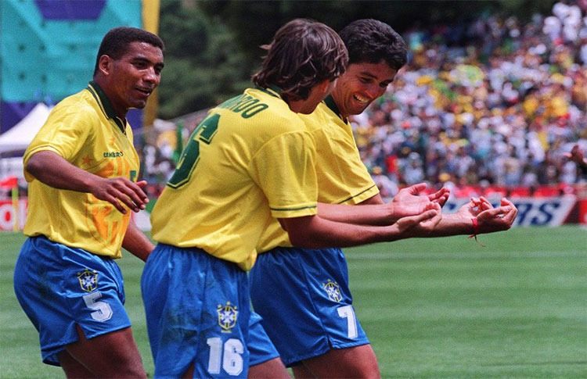
Fonte: CONMEBOL (2014).
Figura 17 – Usain Bolt reproduz sua comemoração característica, que lembra um arqueiro
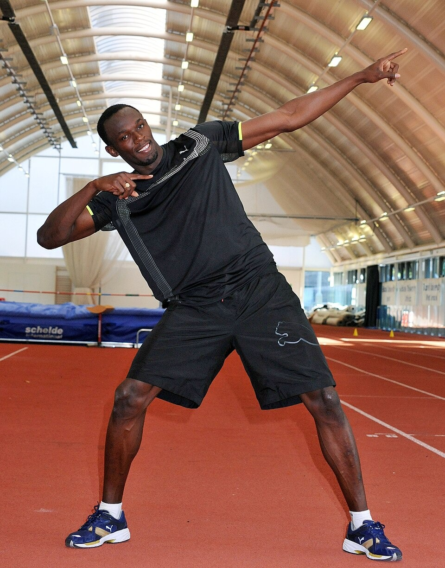
Fonte: Brunel University (2009).
É por esse caminho que a ascendência indígena de Poatan se associa ao arquétipo do guerreiro. Forma-se uma cadeia de sentidos: da ancestralidade indígena ao arco e flecha, do arco e flecha ao guerreiro e do guerreiro ao lutador. Essa passagem não é uma equivalência automática, mas uma construção que acontece na comunicação. Poatan já é um lutador; o que o gesto faz é dar a esse lutador a forma específica do guerreiro. Ele não aparece simplesmente como um atleta que pratica MMA, mas como aquele que combate, enfrenta, mira, ataca e vence. Assim, o gesto não substitui a narrativa de superação ligada à borracharia, mas acrescenta a ela uma camada visual, ligada à força e ao combate, que reforça a dimensão heroica de Poatan sem depender de palavras.
Em termos de análise do discurso, o arco e flecha dá forma concreta ao tema do combate e da coragem, funcionando como aquilo que Fiorin (2002) chama de figura, isto é, um elemento concreto que representa uma ideia. Esse elemento não aparece sozinho: a pintura corporal, o cocar e o próprio apelido Poatan, que significa “mãos de pedra”, repetem o mesmo sentido de força e enfrentamento em diferentes conteúdos sobre o lutador. É essa repetição que orienta a leitura do gesto e faz com que ele seja entendido como um sinal de guerreiro, e não como um movimento qualquer.
Esse procedimento se aproxima do que acontece nos jogos de luta. Assim como as machadinhas e os poderes de Thunder, em Killer Instinct, ou o calção que remete aos Pataxó no Alter Ego de Poatan em EA Sports UFC 5 (Figuras 6 e 9), o gesto do arco e flecha não confere ao lutador nenhuma capacidade que ele já não tenha como atleta. O que ele faz é acrescentar um elemento que amplia a figura de Poatan para além do desempenho esportivo, aproximando-a de uma imagem de guerreiro que o público já conhece de outros contextos, inclusive do entretenimento. A diferença é que, no caso de Poatan, esse elemento é executado pelo próprio atleta, em um momento real e transmitido ao vivo, o que reforça a sensação de que a imagem do guerreiro pertence a ele, e não apenas a um personagem.
Poatan também não é o único a construir sua imagem a partir de um personagem. Anderson Silva, um dos maiores nomes da história do UFC, ficou conhecido como Spider (aranha) (Figura 18), e outros lutadores adotam apelidos como “o Espartano”, que remetem a guerreiros históricos. Essa forma de criar personagens tem raízes em espetáculos como a lucha libre mexicana, em que os lutadores usam máscaras e identidades próprias, e a luta livre da WWE, que hoje faz parte do mesmo grupo empresarial do UFC. Nesses casos, o storytelling, ou seja, a construção de histórias em torno dos lutadores, ajuda a transformar a luta em espetáculo.
Figura 18 – Anderson Silva (à direita), conhecido como Spider, no octógono do UFC 97, em 2009
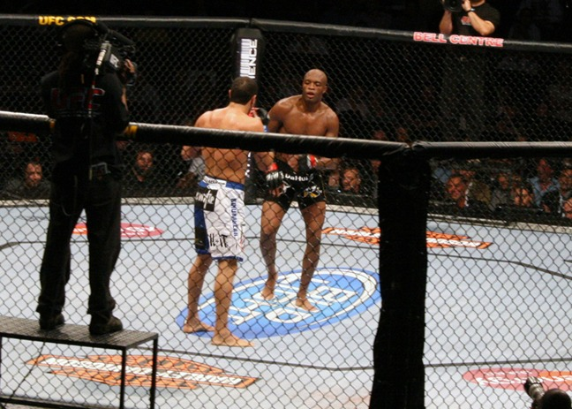
Fonte: Elite Sports Tour (2009).
O gesto também funciona porque já participa de um repertório compartilhado. Como a pintura, o cocar e a referência à ascendência indígena vêm sendo associados a Poatan ao longo de sua trajetória, o arco e flecha não precisa ser explicado toda vez. Não é possível afirmar, contudo, que todo espectador reconhece necessariamente a referência indígena, já que isso exigiria conhecer a interpretação individual de cada pessoa. O que se pode sustentar é que, para o público que acompanha a trajetória e a construção midiática de Poatan, o gesto pode ser reconhecido como parte de um conjunto de referências já associado à sua imagem.
É nesse ponto que a narrativa se converte em espetáculo. A imagem não apenas mostra o lutador: ela recupera uma narrativa já conhecida e a coloca novamente em cena. O percurso pode ser resumido da seguinte forma: a ascendência indígena de Poatan é associada a elementos ligados a essa identidade; entre eles, o gesto do arco e flecha aciona a imagem do guerreiro; esse conjunto é reconhecido pelo público que acompanha o atleta e, a cada repetição, fortalece a narrativa construída sobre ele. A espetacularização da imagem de Poatan, assim, não acontece simplesmente porque o arco e flecha o torna “mais espetacular”, mas pela transformação de elementos identitários em uma narrativa reconhecível e comunicável sobre o lutador.
É importante marcar um limite desta análise: o material disponível mostra o gesto sendo executado, mas não traz uma fala de Poatan explicando diretamente o que a flecha representa para ele nesse momento específico da entrada. A interpretação apresentada aqui parte da análise visual do gesto e de sua relação com os conceitos discutidos, e não de uma declaração direta do atleta sobre essa cena.

4.5 A fala de Poatan sobre a ancestralidade indígena
Figura 19 – Alex Poatan explica o significado dos elementos indígenas em vídeo publicado fora do ciclo do UFC 320
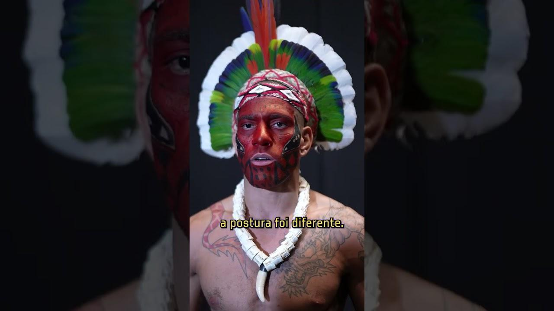
Fonte: UFC Brasil (2022).
Nesse vídeo, Poatan afirma que "o índio, quando ia para a guerra, se comportava desta maneira" (UFC Brasil, 2022). A fala mostra com clareza a associação entre a ancestralidade indígena e o arquétipo do guerreiro: é o próprio lutador quem liga os elementos que usa à ideia de guerra e de preparação para o combate. Vale notar que esse material não pertence ao ciclo do UFC 320, o que indica que essa associação não foi criada só para uma luta específica, mas se repete na construção pública do atleta ao longo do tempo.
Do ponto de vista narrativo, a fala ajuda a entender a função desses elementos na história construída em torno do lutador. Ao relacionar a pintura e a vestimenta ao modo como o indígena se preparava para a guerra, Poatan os apresenta como parte da preparação para o combate, o que corresponde à etapa da competência, em que o sujeito reúne aquilo de que precisa para agir. Nesse sentido, a ancestralidade aparece como uma fonte de força para o guerreiro que vai entrar no octógono.
Essa preparação também aproxima a imagem de Poatan do arquétipo do Mago. Na fala do vídeo, a pintura e a vestimenta não aparecem como simples enfeites, mas como parte de um ritual que prepara o corpo para a guerra. O mesmo acontece nas cerimônias de pesagem e na entrada para o octógono, acompanhadas de cocar, pintura e do gesto do arco e flecha: são momentos em que o atleta deixa de ser apenas um lutador profissional e passa a encarnar uma força ancestral. Essa é a lógica da transformação, própria do Mago, em que o ritual muda o estado de quem o realiza. A força evocada, nesse caso, não vem apenas do treino, mas da natureza e da tradição, o que aproxima Poatan da figura do selvagem, em que a natureza é chamada para dar conta daquilo que a cultura, sozinha, não resolve. O Mago, portanto, não substitui o guerreiro: ele ajuda a explicar de onde o guerreiro tira sua força. O guerreiro é a face visível do combate, e o Mago aparece no momento anterior, quando o ritual transforma o homem comum em alguém pronto para lutar.
Ao mesmo tempo, a fala trata "o índio" como uma categoria única e generalizada, ligada a um comportamento fixo. Hall (2016, p. 191) descreve esse tipo de redução ao afirmar que “a estereotipagem reduz, essencializa, naturaliza e fixa a ‘diferença’”. Na fala de Poatan, o verbo está no singular e num tempo que sugere um hábito, como se houvesse um único jeito de ser indígena, válido para qualquer povo e em qualquer época. Não há menção a um povo específico ou a um contexto histórico determinado. Essa generalização torna a imagem do guerreiro mais fácil de ser reconhecida pelo público, mas também mais distante da diversidade real dos povos indígenas.
A própria mídia, aliás, se interessa em explicar de onde vem essa identidade, e não apenas em mostrá-la pronta:
Figura 20 – Podcast Dos Nossos discute a relação de Alex Poatan com a cultura indígena
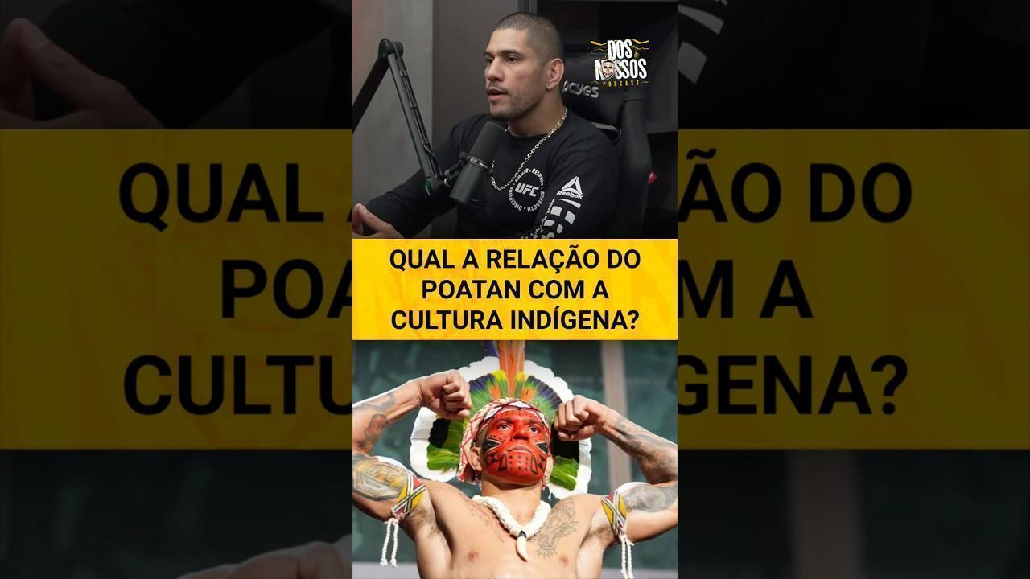
Fonte: Dos Nossos Podcast (2025).
Nesse tipo de material, Poatan ou pessoas próximas a ele contam como a identidade indígena passou a fazer parte de sua imagem pública. Isso mostra que a ancestralidade, do jeito que aparece na comunicação, também é administrada como parte da imagem do atleta: além de ser mostrada em elementos visuais, como a pintura, o cocar e o gesto, ela é contada e explicada em entrevistas e vídeos. A narrativa do guerreiro, portanto, não se sustenta apenas no que se vê no octógono, mas também no que é dito sobre ele fora dele.

4.6 Arquétipos e espetacularização da imagem
Ao longo da análise, três elementos apareceram repetidas vezes na construção da imagem de Poatan: a origem simples ligada à borracharia, a superação que o levou ao título do UFC e os elementos ligados à sua ascendência indígena. Esses elementos se somam para formar uma imagem que é, ao mesmo tempo, próxima do público e admirada por ele. A partir deles, é possível responder aos objetivos específicos desta pesquisa.
Em relação ao primeiro objetivo, identificar os arquétipos presentes na construção e circulação da imagem de Poatan, a análise mostrou a presença de arquétipos descritos por Mark e Pearson (2003) em diferentes intensidades. O Cara Comum aparece na narrativa da borracharia, ligada ao trabalho e à origem simples. O Herói aparece na superação, na revanche e na conquista do cinturão. O guerreiro, face do Herói ligada ao combate, aparece associado à ascendência indígena, por meio do gesto do arco e flecha, da pintura e do cocar. Já o Mago aparece de forma mais pontual, nos rituais de preparação para o combate, em que a ancestralidade funciona como uma força capaz de transformar o atleta.
Quanto ao segundo objetivo, analisar como esses arquétipos são mobilizados nas representações e narrativas, observou-se que o Cara Comum é acionado de formas diferentes: como ataque, na provocação de Ankalaev; como orgulho, na fala da encarada e no retorno com o cinturão; e como referência reconhecível, quando a expressão passa a circular fora do UFC. Já o guerreiro é mobilizado principalmente por elementos visuais e pela fala do próprio atleta sobre a guerra.
Sobre o terceiro objetivo, investigar de que maneira os arquétipos contribuem para a construção de significados, a análise indica que cada um deles produz sentidos diferentes. O Cara Comum produz proximidade e identificação; o Herói produz admiração e a ideia de superação; o guerreiro acrescenta sentidos de força, combate e ancestralidade; e o Mago sugere a ideia de transformação, a passagem do homem comum ao lutador por meio do ritual. No nível fundamental, esses sentidos se organizam na oposição entre o comum e o extraordinário; no nível narrativo, na passagem da derrota à vitória; e no nível discursivo, em elementos concretos como a borracharia, o pneu, o cinturão e o arco e flecha. A repetição desses sentidos em diferentes conteúdos é o que torna essas leituras reconhecíveis para o público que acompanha o atleta.
Em relação ao quarto objetivo, compreender a relação entre os arquétipos e a espetacularização, essas construções transformam a trajetória de Poatan em uma história que pode ser contada, repetida e reconhecida. A imagem do lutador chega ao público por meio de publicações, vídeos e fotos, e o interesse por ela vai além do resultado das lutas: o que se acompanha é a história do trabalhador que se tornou campeão e do guerreiro que entra no octógono disparando uma flecha.
Por fim, quanto ao quinto objetivo, relacionar os padrões arquetípicos à imagem midiática do lutador, observou-se que esses padrões não ficam restritos aos canais oficiais do UFC. Eles aparecem nas publicações do próprio atleta, na imprensa, em perfis ligados ao futebol e até em jogos eletrônicos, como no Alter Ego de Poatan em EA Sports UFC 5. A imagem construída em torno do lutador circula por diferentes meios e, em cada um deles, reforça a combinação entre origem comum e trajetória extraordinária.
Os elementos analisados permitem afirmar, portanto, que a espetacularização da imagem de Poatan não depende de um único arquétipo isolado, mas da combinação entre uma origem reconhecível, uma trajetória de superação e uma imagem de guerreiro que reforça essa trajetória com elementos próprios.

5. CONCLUSÃO
Esta pesquisa partiu da pergunta sobre como os arquétipos contribuem para a espetacularização da imagem de Alex “Poatan” Pereira no contexto do UFC. A resposta encontrada é que os arquétipos não aparecem isolados nem de forma aleatória: eles funcionam como uma engrenagem, em que cada um cumpre uma função diferente na construção da imagem do lutador. O Cara Comum produz proximidade, o Herói produz admiração, o guerreiro produz diferenciação e o Mago explica a transformação. É a articulação entre essas funções, e não a presença de um arquétipo dominante, que faz a trajetória de Poatan funcionar como espetáculo.
O primeiro resultado diz respeito à narrativa da borracharia. A análise mostrou que esse elemento passa por três momentos com sentidos distintos. Na provocação de Ankalaev, a borracharia é usada para colocar Poatan “no seu lugar”: ela aparece do lado negativo de uma oposição entre o guerreiro e o operário, como destino de quem perde. Na encarada e, depois, no retorno com o cinturão, o mesmo lugar ganha valor positivo e passa a ser motivo de orgulho. Por fim, ao circular nas redes e chegar ao futebol, a expressão se desprende da biografia do lutador e passa a nomear qualquer retorno a uma rotina difícil. Esse percurso mostra que a origem comum não é apagada pela conquista; ela é convertida em valor de imagem. O campeão que volta à borracharia não abandona o Cara Comum, mas o incorpora à figura do Herói, ocupando ao mesmo tempo o mundo de onde saiu e o mundo que conquistou.
O segundo resultado está na estrutura narrativa. A revanche contra Ankalaev reúne todas as etapas de uma história completa: a provocação que desafia o lutador, a preparação que lhe dá condições de agir, a luta como momento de transformação e a sanção que confirma seu valor diante do público. Essa estrutura ajuda a explicar por que a vitória no UFC 320 teve tanta repercussão. Não se tratava apenas de recuperar um cinturão, mas de responder a uma ofensa pessoal, encerrar uma história iniciada com a derrota no UFC 313 e devolver ao adversário, em forma de piada, o destino que ele havia projetado. Quando uma luta é organizada dessa forma, o resultado esportivo passa a ser também o desfecho de uma narrativa, e é isso que mantém o interesse do público antes, durante e depois do combate.
O terceiro resultado se refere à ancestralidade indígena. O gesto do arco e flecha, a pintura e o cocar associam Poatan ao arquétipo do guerreiro e funcionam de modo eficiente porque são simples, repetíveis e reconhecíveis sem necessidade de explicação. A análise mostrou ainda que esses elementos aparecem ligados a momentos de ritual, nos quais o atleta parece se transformar antes de lutar, o que aproxima sua imagem do Mago. O guerreiro mostra a força; o Mago sugere de onde ela vem. Essa construção, no entanto, carrega uma tensão importante. Ao mesmo tempo em que dá visibilidade a uma identidade indígena em um dos maiores palcos do esporte mundial, ela se apoia em uma imagem generalizada do indígena como guerreiro, construída historicamente pela cultura midiática, e chega a ser reproduzida pelo próprio atleta. A representação, nesse caso, valoriza e reduz ao mesmo tempo.
O quarto resultado é que a espetacularização da imagem de Poatan não acontece em um único momento, mas em um ciclo contínuo. Antes da luta, a provocação nas redes sociais e a encarada constroem expectativa. Durante o evento, o ritual de entrada e o gesto do arco e flecha colocam em cena o guerreiro. Depois, o retorno à borracharia e a montagem com o pneu encerram a história. Por fim, a circulação nas redes, no futebol e até em jogos eletrônicos mantém a narrativa viva por meses. Em cada uma dessas etapas, os arquétipos são reativados e reforçados. Esse ciclo ajuda a entender por que a maior parte da receita do UFC vem da venda de direitos de mídia e de conteúdo: o que a organização oferece não é apenas a luta, mas uma narrativa que pode ser transmitida, recortada e compartilhada.
Em síntese, a imagem de Poatan funciona porque equilibra proximidade e distância. O Cara Comum o coloca perto do público, como alguém que trabalhou duro e conheceu dificuldades; o Herói e o guerreiro o afastam, como alguém capaz de feitos que a maioria não realiza; e o Mago explica a passagem entre esses dois polos. O lutador é apresentado, ao mesmo tempo, como “um de nós” e como alguém além de nós. É esse equilíbrio que transforma uma trajetória pessoal em produto de mídia e que permite ao público se identificar com o atleta e, ao mesmo tempo, admirá-lo.
A pesquisa também permitiu observar os limites e os riscos dessa construção. A narrativa de superação, quando trata a borracharia apenas como um lugar do qual é preciso escapar, pode reforçar a ideia de que o trabalho comum é sinal de fracasso, em sintonia com discursos cada vez mais presentes nas redes sociais que desvalorizam o emprego formal diante da promessa de sucesso rápido. Além disso, a imagem de Poatan não é construída apenas pelo UFC: o próprio atleta participa ativamente dela, ao escolher gestos, adereços e publicações, e o público também se torna coautor, ao transformar suas falas em memes. Isso mostra que a gestão do significado de uma figura pública é compartilhada e, em parte, escapa ao controle de quem a planeja.
Para o campo da Publicidade e Propaganda, o caso mostra que a teoria dos arquétipos é útil não apenas para criar marcas, mas também para analisar como atletas se tornam marcas. A imagem de Poatan reúne elementos que costumam aparecer em estratégias de construção de marca: uma história de origem clara, um gesto repetido como assinatura, rituais reconhecíveis e coerência entre diferentes plataformas. Ao mesmo tempo, o caso lembra que essas estratégias têm efeitos sociais. Construir uma narrativa de herói a partir da origem de alguém, ou a partir de uma identidade cultural, exige responsabilidade com os sentidos que essa narrativa coloca em circulação.
Este estudo tem limites que precisam ser reconhecidos. A análise se concentrou em um recorte específico de conteúdos, ligados principalmente ao UFC 320, e não investigou como o público interpreta essas imagens, o que exigiria métodos como entrevistas, grupos focais ou a análise sistemática de comentários. Também não foi possível contar com declarações do próprio atleta sobre o significado do gesto do arco e flecha naquela luta. Pesquisas futuras podem comparar a construção da imagem de Poatan com a de outros lutadores brasileiros, investigar a recepção dessas narrativas pelos fãs, aprofundar o debate sobre a representação indígena no esporte de alto rendimento ou analisar a passagem de lutadores para a indústria do entretenimento, no cinema, nas séries e nos jogos eletrônicos.
Da arena romana ao octógono, mudaram os meios, as regras e o tamanho do negócio, mas não a necessidade de heróis. O que este trabalho mostra é que, no espetáculo contemporâneo, esses heróis não surgem prontos: eles são construídos, dia após dia, na combinação entre a vida real do atleta, as estratégias de comunicação e a participação do público. No caso de Alex Poatan, o borracheiro, o campeão, o guerreiro e o homem que se transforma pelo ritual fazem parte de uma mesma imagem, e é justamente essa combinação que o torna um personagem tão poderoso do espetáculo esportivo.

6. REFERÊNCIAS
ANKALAEV, Magomed (@AnkalaevM). You're right I'm not gonna have any say because you're gonna be sleeping and on your way working at the tire shop again. [S. l.]: X, 12 set. 2025. 1 tuíte. Disponível em: https://x.com/AnkalaevM/status/1966437940604629300. Acesso em: 20 ago. 2026.
APACHE Chief. In: WIKIPEDIA: the free encyclopedia. [S. l.]: Wikimedia Foundation, 2026. Disponível em: https://en.wikipedia.org/wiki/Apache_Chief. Acesso em: 27 out. 2026.
BETTI, Mauro. A janela de vidro: esporte, televisão e educação física. 1997. Tese (Doutorado em Educação) – Faculdade de Educação, Universidade Estadual de Campinas, Campinas, 1997.
BRUNEL UNIVERSITY. Usain Bolt Lightning pose. [S. l.]: Wikimedia Commons, 2009. 1 fotografia. Licença CC BY 2.0. Disponível em: https://commons.wikimedia.org/wiki/File:Usain_Bolt_Lightning_pose.jpg. Acesso em: 27 out. 2026.
CAMPBELL, Joseph. O herói de mil faces. Tradução de Adail Ubirajara Sobral. São Paulo: Pensamento, 2007.
CNBC. Paramount buys UFC rights in $7.7 billion, 7-year deal in first major move post-Skydance merger. [S. l.]: CNBC, 11 ago. 2025. Disponível em: https://www.cnbc.com/2025/08/11/paramount-buys-ufc-rights-skydance-merger.html. Acesso em: 4 out. 2026.
CONMEBOL. “Embala neném”: o gesto que deu vida a Bebeto. [S. l.]: CONMEBOL, 4 jun. 2014. Disponível em: https://www.conmebol.com/pt-br/banners/embala-nenem-o-gesto-que-deu-vida-bebeto/. Acesso em: 27 out. 2026.
DEBORD, Guy. A sociedade do espetáculo. Rio de Janeiro: Contraponto, 1997.
DIÁRIO DA MANHÃ. Volta às origens: Alex "Poatan" Pereira retornou à borracharia onde trabalhou antes da fama. [S. l.]: Instagram, 2025. Disponível em: (inserir link do post). Acesso em: (inserir data de acesso).
DOS NOSSOS PODCAST. O Poatan é índio? [S. l.]: YouTube, 9 out. 2025. 1 vídeo (1 min). Publicado pelo canal Fabricio Werdum - Cortes [OFICIAL]. Disponível em: https://www.youtube.com/shorts/Sub1ondx-ro. Acesso em: 22 out. 2026.
DUARTE, Jorge; BARROS, Antonio. Métodos e técnicas de pesquisa em comunicação. São Paulo: Atlas, 2005.
EA SPORTS. Announcing the new Alter Egos and fighters coming in August. [S. l.]: Electronic Arts, 6 ago. 2024. Disponível em: https://www.ea.com/en/games/ufc/ufc-5/news/ufc-5-patch-notes-10. Acesso em: 4 out. 2026.
EA SPORTS UFC 5. Desenvolvido por EA Vancouver. Redwood City: Electronic Arts, 2023. 1 jogo eletrônico.
ELITE SPORTS TOUR. Anderson Silva vs Thales Leites at UFC 97. [S. l.]: Wikimedia Commons, 2009. 1 fotografia. Licença CC BY 2.0. Disponível em: https://commons.wikimedia.org/wiki/File:Anderson_Silva_vs_Thales_Leites_UFC_97.jpg. Acesso em: 27 out. 2026.
ESPN. Poatan provoca Ankalaev após vitória no UFC 320: "Voltarei para a borracharia com esse cinturão". [S. l.]: ESPN.com.br, 5 out. 2025. Disponível em: https://www.espn.com.br/mma/ufc/artigo/_/id/15776643/poatan-provoca-ankalaev-apos-vitoria-ufc-320-voltarei-para-a-borracharia-com-esse-cinturao. Acesso em: (inserir data de acesso).
FIORIN, José Luiz. Elementos de análise do discurso. 11. ed. São Paulo: Contexto, 2002.
GIL, Antonio Carlos. Métodos e técnicas de pesquisa social. 4. ed. São Paulo: Atlas, 1995.
GONSALVES, Elisa Pereira. Conversas sobre iniciação à pesquisa científica. 2. ed. Campinas, SP: Editora Alínea, 2001.
HALL, Stuart. Cultura e representação. Organização e revisão técnica de Arthur Ituassu. Tradução de Daniel Miranda e William Oliveira. Rio de Janeiro: Ed. PUC-Rio; Apicuri, 2016.
JENKINS, Henry. Cultura da convergência. 2. ed. São Paulo: Aleph, 2009.
JUNG, Carl Gustav. Os arquétipos e o inconsciente coletivo. Tradução de Maria Luíza Appy e Dora Mariana R. Ferreira da Silva. 2. ed. Petrópolis: Vozes, 2002. (Obras Completas, v. 9/1).
KILLER INSTINCT. Desenvolvido por Rare. [S. l.]: Midway; Nintendo, 1994. 1 jogo eletrônico.
KILLER INSTINCT. Desenvolvido por Double Helix Games e Iron Galaxy Studios. Redmond: Microsoft Studios, 2013. 1 jogo eletrônico.
KILLER INSTINCT WIKI. Thunder. [S. l.]: Fandom, 2026. Disponível em: https://killerinstinct.fandom.com/wiki/Thunder. Acesso em: 8 out. 2026.
MACEDO, Rodolfo Alves de. A mundialização da cultura. Revista Nova Paideia: Revista Interdisciplinar em Educação e Pesquisa, Brasília, v. 6, n. 1, p. 240-244, jan./abr. 2024. Resenha da obra: WARNIER, Jean-Pierre. A mundialização da cultura. Tradução de Viviane Ribeiro. Bauru: EDUSC, 2000. Disponível em: https://ojs.novapaideia.org/index.php/RIEP/article/view/368. Acesso em: 8 out. 2026.
MARK, Margaret; PEARSON, Carol S. O herói e o fora-da-lei: como construir marcas extraordinárias usando o poder dos arquétipos. Tradução de Afonso Celso da Cunha Serra. São Paulo: Cultrix, 2003.
MORTAL KOMBAT WIKI. Nightwolf. [S. l.]: Fandom, 2026. Disponível em: https://mortalkombat.fandom.com/wiki/Nightwolf. Acesso em: 27 out. 2026.
MULLER, Uwe. Esporte e Globalização. Motrivivência, Florianópolis, n. 10, p. 17-25, dez. 1997.
MUSEU BRASILEIRO DE RÁDIO E TELEVISÃO. Heróis do Ringue. [S. l.]: MBRTV, [20--]. Disponível em: https://www.museudatv.com.br/programas/herois-dos-ringues/. Acesso em: 26 out. 2026.
NUNES, Bruna. propmark 61 anos: 12 campanhas emblemáticas para a Copa do Mundo. Propmark, São Paulo, 27 maio 2026. Disponível em: https://propmark.com.br/anunciantes/propmark-61-anos-12-campanhas-emblematicas-para-a-copa-do-mundo/. Acesso em: 22 out. 2026.
ORTIZ, Renato. Mundialização e cultura. São Paulo: Brasiliense, 1994.
PEREIRA, Alex (@alexpoatanpereira). [Montagem de Magomed Ankalaev segurando um pneu]. [S. l.]: Instagram, out. 2025. 1 story. Conteúdo temporário, reproduzido em: RAMOS, Anna Carolina. De volta à borracharia: meme do Brasileirão começou com Alex Poatan no UFC. Lance!, 20 jul. 2026.
PRIDE sinfully proud of U.S. debut. Las Vegas Sun, Las Vegas, 23 out. 2006. Disponível em: https://lasvegassun.com/news/2006/oct/23/pride-sinfully-proud-of-us-debut/. Acesso em: 22 out. 2026.
RAMOS, Anna Carolina. De volta à borracharia: meme do Brasileirão começou com Alex Poatan no UFC. [S. l.]: Lance!, 20 jul. 2026. Disponível em: https://www.lance.com.br/lutas/de-volta-a-borracharia-meme-do-brasileirao-comecou-com-alex-poatan-no-ufc.html. Acesso em: (inserir data de acesso).
SILVA, C. L. da; MARCHI JUNIOR, W. Comunicação televisiva: reflexões e considerações sobre o telejornalismo esportivo. Razón y Palabra, México, v. 14, n. 69, jul./ago. 2009. Disponível em: https://www.redalyc.org/articulo.oa?id=199520330049. Acesso em: 21 abr. 2026.
SNOWDEN, Jonathan. For Dana White and Fertittas, UFC sale leaves behind complex legacy. [S. l.]: Bleacher Report, 11 jul. 2016. Disponível em: https://bleacherreport.com/articles/2651522-for-dana-white-and-fertittas-ufc-sale-leaves-behind-complex-legacy. Acesso em: 4 out. 2026.
TELES, Gabriel. "Não quero voltar pra borracharia": entenda frase de Poatan que virou meme. [S. l.]: CNN Brasil, 10 jul. 2026. Disponível em: https://www.cnnbrasil.com.br/esportes/nao-quero-voltar-pra-borracharia-entenda-frase-de-poatan-que-virou-meme/. Acesso em: (inserir data de acesso).
TKO GROUP HOLDINGS. Endeavor announces UFC and WWE to form a $21+ billion global live sports and entertainment company. New York: TKO Group Holdings, 3 abr. 2023. Disponível em: https://investor.tkogrp.com/news/news-details/2023/ENDEAVOR-ANNOUNCES-UFC-AND-WWE-TO-FORM-A-21-BILLION-GLOBAL-LIVE-SPORTS-AND-ENTERTAINMENT-COMPANY/default.aspx. Acesso em: 4 out. 2026.
TKO GROUP HOLDINGS. TKO reports fourth quarter and full year 2024 results. New York: TKO Group Holdings, 26 fev. 2025. Disponível em: https://investor.tkogrp.com/news/news-details/2025/TKO-Reports-Fourth-Quarter-and-Full-Year-2024-Results/default.aspx. Acesso em: 4 out. 2026.
TKO GROUP HOLDINGS. TKO reports fourth quarter and full year 2025 results. New York: TKO Group Holdings, 25 fev. 2026. Disponível em: https://investor.tkogrp.com/news/news-details/2026/TKO-Reports-Fourth-Quarter-and-Full-Year-2025-Results/default.aspx. Acesso em: 4 out. 2026.
UFC. Alex Pereira. [S. l.]: UFC, 2026. Perfil do atleta. Disponível em: https://www.ufc.com/athlete/alex-pereira. Acesso em: 4 out. 2026.
UFC 1. In: WIKIPEDIA: the free encyclopedia. [S. l.]: Wikimedia Foundation, 2026. Disponível em: https://en.wikipedia.org/wiki/UFC_1. Acesso em: 27 out. 2026.
UFC 320. In: WIKIPEDIA: the free encyclopedia. [S. l.]: Wikimedia Foundation, 2026. Disponível em: https://en.wikipedia.org/wiki/UFC_320. Acesso em: 27 out. 2026.
UFC BRASIL. "O índio, quando vai para a guerra, se comporta desta maneira" #AlexPoatan. [S. l.]: YouTube, 12 nov. 2022. 1 vídeo (59 s). Disponível em: https://www.youtube.com/shorts/1HdvDexIbSw. Acesso em: 22 out. 2026.
UFC BRASIL. Alter Ego de Alex "Poatan" Pereira está disponível no EA SPORTS UFC 5. [S. l.]: UFC, 4 dez. 2024. Disponível em: https://www.ufc.com.br/news/alter-ego-alex-poatan-pereira-disponivel-ea-sports-ufc-5. Acesso em: 4 out. 2026.
UFC BRASIL. "Eu não quero voltar pra borracharia". [S. l.]: Instagram, 2 out. 2025a. 1 vídeo. Disponível em: https://www.instagram.com/reel/DPVAkKUjg_r/. Acesso em: 10 out. 2026.
UFC BRASIL. Chama #AlexPoatan #UFC320. [S. l.]: YouTube, 5 out. 2025b. 1 vídeo (14 s). Disponível em: https://www.youtube.com/shorts/GdqxvlEtMSA. Acesso em: 22 out. 2026.
VARGAS LLOSA, Mario. A civilização do espetáculo: uma radiografia do nosso tempo e da nossa cultura. Tradução de Ivone Benedetti. 1. ed. Rio de Janeiro: Objetiva, 2013.
Referências pendentes de confirmação
CNN BRASIL. (inserir título da matéria de onde foi retirada a Figura 3). [S. l.]: CNN Brasil, 2024. Disponível em: (inserir link). Acesso em: (inserir data).
SILVA, (inserir nome). (inserir título da matéria de onde foi retirada a Figura 4). [S. l.]: (inserir veículo), 2023. Disponível em: (inserir link). Acesso em: (inserir data).

7. APÊNDICE – DECLARAÇÃO DE USO DE INTELIGÊNCIA ARTIFICIAL
Durante o desenvolvimento deste Trabalho de Conclusão de Curso, foi utilizada a ferramenta de inteligência artificial generativa NotebookLM (Google), Claude e Gemini como recurso auxiliar no processo de elaboração do trabalho.
As ferramentas foram utilizadas para apoio na organização e filtragem de referências bibliográficas, auxílio na localização de informações de paginação em materiais consultados e revisão textual, visando aprimorar a clareza e adequação da escrita.
As informações e sugestões fornecidas pela ferramenta foram analisadas, conferidas e validadas pela autora, que permanece responsável pelo conteúdo, argumentos, interpretações e referências utilizadas neste trabalho.

Card é o nome dado à lista de lutas de um evento. Ele costuma ser dividido em card preliminar, com as lutas de menor destaque, e card principal, que termina com a luta mais importante da noite, chamada de main event.

